|  |
| --- |
|  |
| |  |  | | --- | --- | | logo truong cao dang cong nghe thu duc |  | | TRƯỜNG CAO ĐẲNG CÔNG NGHỆ THỦ ĐỨC  **KHOA CÔNG NGHỆ THÔNG TIN** | | |
| |  |  | | --- | --- | |  |  | |  | | |

**BÁO CÁO WORDPRESS**

|  |  |  |  |
| --- | --- | --- | --- |
| GVHD | **PHAN THANH NHUẦN** | | |
| **SINH VIÊN THỰC HIỆN:** | | | |
| HSSV | **PHẠM CHẾ LINH** | MS HSSV | **17211TT1330** |
| **NGUYỄN TRÍ HIẾU** | MS HSSV | **17211TT1165** |
| **NGUYỄN CÔNG THỨC** | MS HSSV | **17211TT0914** |
| **NGUYỄN DUY LINH** | MS HSSV | **17211TT1222** |
| **HUỲNH ĐỖ VƯƠNG** | MS HSSV | **17211TT1170** |

**THÁNG 10/20****20**

|  |  |  |  |
| --- | --- | --- | --- |
| |  |  | | --- | --- | | logo truong cao dang cong nghe thu duc |  | | TRƯỜNG CAO ĐẲNG CÔNG NGHỆ THỦ ĐỨC  **KHOA CÔNG NGHỆ THÔNG TIN** | |
| |  |  | | --- | --- | |  |  | |  | |

**BÁO CÁO WORDPRESS**

|  |  |  |  |
| --- | --- | --- | --- |
| GVHD | **PHAN THANH NHUẦN** | | |
| **SINH VIÊN THỰC HIỆN:** | | | |
| HSSV | **PHẠM CHẾ LINH** | MS HSSV | **17211TT1330** |
| **NGUYỄN TRÍ HIẾU** | MS HSSV | **17211TT1165** |
| **NGUYỄN CÔNG THỨC** | MS HSSV | **17211TT0914** |
| **NGUYỄN DUY LINH** | MS HSSV | **17211TT1222** |
|  | **HUỲNH ĐỖ VƯƠNG** | MS HSSV | **17211TT1170** |

**THÁNG 10/2020**

# **MỤC LỤC**

CHƯƠNG I : CÀI ĐẶT VÀ QUẢN TRỊ WORDRED 1

1. CÀI ĐẶT WORDPRESS 1

2. QUẢN TRỊ WORDPRESS 7

2.1. Đăng nhập quản trị WordPress. 7

2.2. Giao diện quản trị WordPress. 8

2.3. Các chức năng trong giao diện quản trị WordPress. 9

# MỤC LỤC ẢNH

Hình 1: Trang chủ Xamp. 1

Hình 2: Chọn Yes. 1

Hình 3: Chọn OK. 2

Hình 4: Chọn Next. 2

Hình 5: Chọn Next. 3

Hình 6: Chọn ổ đĩa để lưu và nhấn Next. 3

Hình 7: Chọn ngôn ngữ và nhấn Next. 4

Hình 8: Chọn Next. 4

Hình 9: Chọn Next. 5

Hình 10: Chọn Next. 5

Hình 11: Chọn Finish. 6

Hình 12: Icon Xamp. 6

Hình 13: Hiển thị màn hình Xamp. 7

Hình 14: Nhấn vào Start của Apache và MySQL. 7

Hình 15: Nếu nhấn “Start” báo lỗi thì vào Config => Apache (httpd.conf). 8

Hình 16: Thay đổi hai dòng địa chỉ từ 80 thành 82. 9

Hình 17: Cài đặt thành công. 10

Hình 18: Vào trình duyệt web gõ “ locallhost:82” sẽ hiện lên trang chủ Xamp. 10

Hình 19: PhpMyadmin trên Xamp. 10

Hình 20: Chọn Quit để thoát khỏi Xamp. 11

Hình 21: Vào trang chủ Wampsever download file cài đặt về máy tính. 12

Hình 22: Sao khi download về xong chúng ta bắt đầu cài đặt và chọn Run. 12

Hình 23: Chọn ngôn ngữ và nhấn OK. 13

Hình 24: Chọn “I accept the agreement” và chọn Next. 13

Hình 25: Chọn Next. 14

Hình 26:Chọn nơi lưu. 14

Hình 27: Chọn Next. 15

Hình 28: Chọn Install. 15

Hình 29: Chạy cài đặt Wampserver. 16

Hình 30: Chọn Yes. 16

Hình 31: Chọn nơi để chạy Wampserver và nhấn Open. 17

Hình 32: Chọn Yes. 17

Hình 33: Chọn Open. 18

Hình 34: Chọn Next. 18

Hình 35: Chọn Finish. 19

Hình 36: Download WordPress. 20

Hình 37: Copy file nén vào thư mục www của WampSever hoặc htdocs của Xampp. 21

Hình 38: Giải nén file. 21

Hình 39: Chạy locahost cho WampServer. 21

Hình 40: Tạo một database. 22

Hình 41: Đặt tên cho database. 22

Hình 42: Chạy localhost cho thư mục wordpress. 23

Hình 43: Tiếp tục chọn ngôn ngữ English (United States) và nhấn Continue. 23

Hình 44: Tiếp tục nhấn nút “Let’s go!”. 24

Hình 45: Nhập dữ liệu vào ô tương ứng và nhấn nút “Submit”. 24

Hình 46: Tiếp tục nhấn “run the installtion”. 25

Hình 47: Tiếp tục điền các thông tin để cài đặt WordPress và sao đó nhấn “Install WordPress”. 25

Hình 48: Đăng nhập hệ quản trị website. 26

Hình 49: Đăng nhập Wordpress. 27

Hình 50: Giao diện chính của hệ quản trị WordPress. 27

Hình 51: Thanh Menu. 28

Hình 52: Tùy biến những chức năng hiển thị ở thanh menu. 28

Hình 53: Quản trị phần bài viết (Posts). 29

Hình 54: Hiển thị tất cả các bài viết. 29

Hình 55: Đăng bài viết mới. 30

Hình 56: Cho phép người quản trị thêm một danh mục mới. 30

Hình 57: Thêm một thẻ mới. 30

Hình 58: Quản lý các hình ảnh, video, tài liệu, âm thanh, bảng tính. 31

Hình 59: Thêm một tập tin mới. 31

Hình 60: Hiển thị tất cả các trang. 32

Hình 61: Người quản trị có thể thêm một trang mới. 32

Hình 62: Quản trị các bình luận (Comments). 33

Hình 63: Hiển thị các themes đã cài đặt. 33

Hình 64: Thêm hoặc thay đổi một số Themes. 33

Hình 65: Tùy chỉnh các chức năng của website. 34

Hình 66: : Người quản trị có thể thêm, xóa, sửa tùy ý. 34

Hình 67: Tạo một menu mới. 35

Hình 68: Chọn hình nền cho website. 35

Hình 69: Trình chỉnh sửa chủ đề. 36

Hình 70: Hiển thị các Plugins đã được cài đặt. 36

Hình 71: Thêm mới Plugins. 36

Hình 72: Tùy chỉnh Plugins. 37

Hình 73: Hiển thị tất cả các thành viên đã được thêm vào website. 37

Hình 74: Người quản trị có thể thêm thành viên mới. 37

Hình 75: Quản lý hồ sơ. 38

Hình 76: Chuyển đổi danh mục và thẻ. 38

Hình 77: Người quản trị có bài đăng hoặc bài nhận xét trong hệ thống. 39

Hình 78: Lưu về máy những bài đăng hoặc bài nhận xét trong hệ thống. 39

Hình 79: Hiển thị tình trạng và cấu hình của trang web. 39

Hình 80: Xuất dữ liệu. 40

Hình 81: Xóa dữ liệu. 40

Hình 82: Cài đặt các thông tin của website như tiêu đề, URL, email. 41

Hình 83: Cài đặt các định dạng, các danh mục bài và thông số của bài viết. 41

Hình 84: Cài đặt thông tin website hiển thị số bài viết mới nhất. 41

Hình 85: Cài đặt các bài đăng mặt định, các nhận xét, hình ảnh đại diện,… 42

Hình 86: Cài đặt các bài đăng mặt định, các nhận xét, hình ảnh đại diện. 42

Hình 87: Tạo cấu trúc URL cho liên kết cố định và kho lưu trữ. 43

Hình 88: Cần tuân theo chính sách bảo mật của quốc gia hoặc quốc tế. 43

Hình 89: Người quản trị tùy chỉnh giao diện. 43

Hình 90: Hiển thị thêm một số thông tin tài liệu cần thiết. 43

Hình 91: Mở Nopad. 44

Hình 92: Chọn File và nhấn Open. 44

Hình 93: Chọn ổ đĩa C. 45

Hình 94: Chọn mục Windows và nhấn Open. 45

Hình 95: Chọn Sytem32 và nhấn Open. 46

Hình 96: Chọn drivers và nhấn Open. 46

Hình 97: Chọn etc và nhấn Open. 47

Hình 98: Chọn File hosts và nhấn Open. 47

Hình 99: Thêm hai dòng: 127.0.0.1 wordpress.local và 127.0.1 wordpress.theme. 48

Hình 100: Lưu lại kết quả. 48

Hình 101: Khởi động Wampserver. 48

Hình 102: Biểu tượng Wampserver. 48

Hình 103: Chọn File và nhấn Open. 49

Hình 104: Chọn ổ đĩa C. 49

Hình 105: Chọn wamp64 và nhấn Open. 50

Hình 106: Chọn thư mục bin và nhấn Open. 50

Hình 107: Chọn thư mục apache và nhấn Open. 51

Hình 108: Chọn thư mục apache2.4.33 và nhấn Open. 51

Hình 109: Chọn thư mục conf và nhấn Open. 52

Hình 110: Chọn thư mục extra và nhấn Open. 52

Hình 111: Copy file “htpd-vhosts.conf”. 53

Hình 112: Paste file “htpd-vhosts.conf” vào trong thư mục “extra”. 53

Hình 113: Chọn file “htpd-vhosts.conf” và nhấn Open. 54

Hình 114: Mở file “htpd-vhosts.conf”. 54

Hình 115: Vào trình duyệt web tra cứu “ CentOS 7 apache Virtual Hosts”. 55

Hình 116: Copy đoạn code ở trang linuxize.com. 55

Hình 117: Paste đoạn code vừa copy vào file “htpd-vhosts.conf”. 56

Hình 118: Thay đổi dòng <VirtualHost *:80> thành <VirtualHost *:82 >. 57

Hình 119: Thay đổi những dòng có chữ “example.com”. 58

Hình 120: Thay đổi “example.com” thành “wordpress.local”. 58

Hình 121: Thay đổi địa chỉ chứa thư mục wordpress: “/var/www/example.com/public_html”. 59

Hình 122: Chuyển thành “ C:\wamp64\www\wordpress”. 59

Hình 123: Lưu lại và khởi động lại Wampserver. 60

Hình 124: Vào trình duyệt web gõ “wordpress.local:82” và hiển thị. 60

Hình 125: Vào trình duyệt web gõ “wordpress.theme:82” và hiển thị. 61

Hình 126: Mở Nopad. 61

Hình 127: Chọn File và nhấn Open. 62

Hình 128: Chọn ổ đĩa C. 62

Hình 129: Chọn mục Windows và nhấn Open. 63

Hình 130: Chọn Sytem32 và nhấn Open. 63

Hình 131: Chọn drivers và nhấn Open. 64

Hình 132: Chọn etc và nhấn Open. 64

Hình 133: Chọn File hosts và nhấn Open. 65

Hình 134: Thêm hai dòng: 127.0.0.1 wordpress.local và 127.0.1 wordpress.theme. 65

Hình 135: Lưu lại kết quả. 66

Hình 136: Khởi động Wampserver. 66

Hình 137: Biểu tượng Wampserver. 66

Hình 138: Chọn File và nhấn Open. 67

Hình 139: Chọn ổ đĩa C. 67

Hình 140: Chọn wamp64 và nhấn Open. 67

Hình 141: Chọn thư mục apache và nhấn Open. 68

Hình 142: Chọn thư mục conf và nhấn Open. 68

Hình 143: Chọn thư mục extra và nhấn Open. 68

Hình 144: Copy file “htpd-vhosts.conf”. 69

Hình 145: Paste file “htpd-vhosts.conf” vào trong thư mục “extra”. 69

Hình 146: Chọn file “htpd-vhosts.conf” và nhấn Open. 69

Hình 147: Mở file “htpd-vhosts.conf”. 70

Hình 148: Vào trình duyệt web tra cứu “ CentOS 7 apache Virtual Hosts”. 70

Hình 149: Copy đoạn code ở trang linuxize.com. 71

Hình 150: Paste đoạn code vừa copy vào file “htpd-vhosts.conf”. 71

Hình 151: Thay đổi dòng <VirtualHost *:80> thành <VirtualHost *:82 >. 72

Hình 152: Thay đổi những dòng có chữ “example.com”. 73

Hình 153: Thay đổi “example.com” thành “wordpress.local”. 73

Hình 154: Thay đổi địa chỉ chứa thư mục wordpress: “/var/www/example.com/public_html”. 74

Hình 155: Chuyển thành “ C:\wamp64\www\wordpress”. 74

Hình 156: Lưu lại và khởi động lại Wampserver. 75

Hình 157: Vào trình duyệt web gõ “wordpress.local:82” và hiển thị. 75

Hình 158: Vào trình duyệt web gõ “wordpress.theme:82” và hiển thị. 75

Hình 159: Khởi động Wampserver hoặc Xampp. 76

Hình 160: Mở thư mục Wordpress bằng Sublime Text 3 hoặc Visual Studio Code. 76

Hình 161: Add email. 76

Hình 162: Chọn Database trong phpMyAdmin. 76

Hình 163: Chạy hay dòng lệnh để kiểm tra Set Mode SQL. 76

Hình 164: Hiện thông báo khi kiểm tra thành công. 76

Hình 165: Tạo cột post_email trông wp-posts. 76

Hình 166: Tạo field emai trong khung edit post. 76

Hình 167: Lưu giá trị email. 76

Hình 168: Hiển thị cột email ra trang admin. 76

Hình 169: Chạy chương trình và hiển thị cột Email vừa tạo. 76

# DANH MỤC TỪ VIẾT TẮT

|  |  |
| --- | --- |
| **Chữ cái viết tắt** | **Cụm từ đầy đủ** |
|  |  |

# CHƯƠNG I : CÀI ĐẶT MÔI TRƯỜNG XAMP

## CÀI ĐẶT XAMP

* **Bước 1:** Vào trang chủ Xamp download file cài đặt về máy tính:

<https://www.apachefriends.org/index.html>

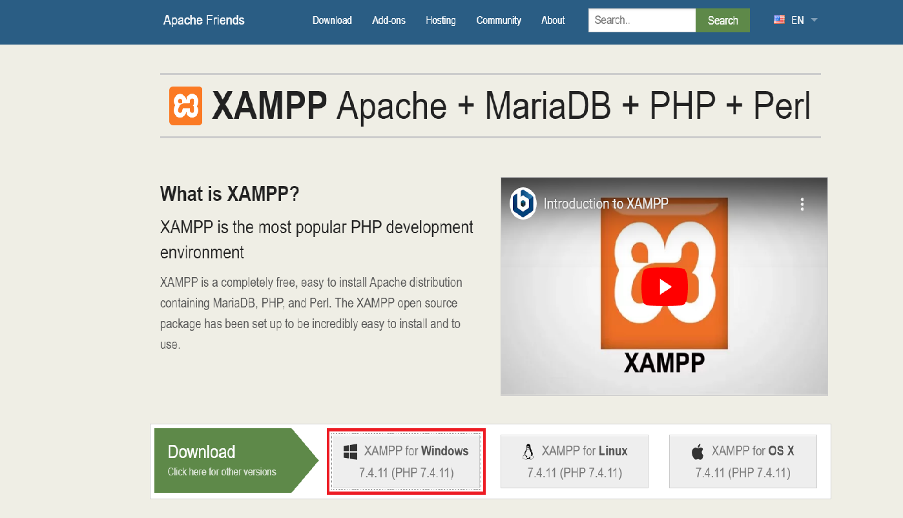

Hình 1: Trang chủ Xamp.

* **Bước 2:** Chọn Yes.

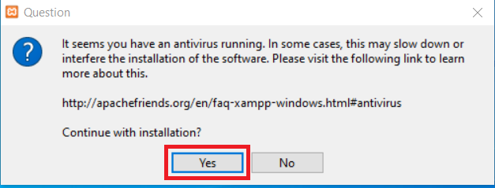

Hình 2: Chọn Yes.

* **Bước 3:** Chọn OK.

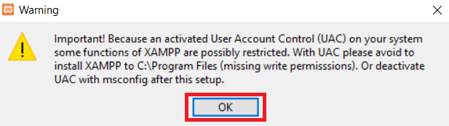

Hình 3: Chọn OK.

* **Bước 4:** Chọn Next.

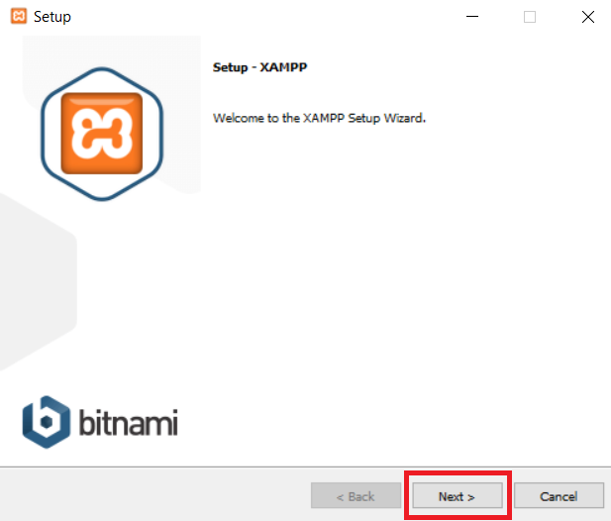

Hình 4: Chọn Next.

* **Bước 5:** Chọn Next.

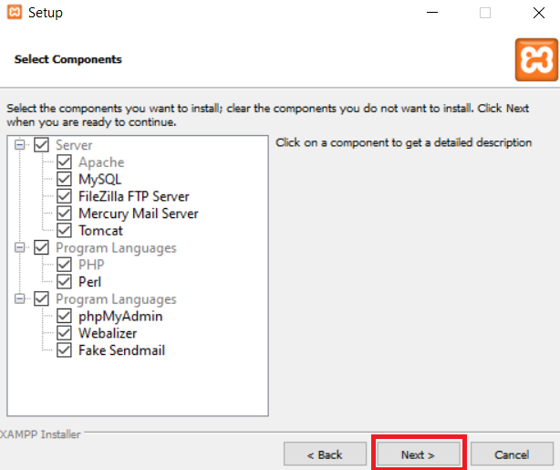

Hình 5: Chọn Next.

* **Bước 6:** Chọn ổ đĩa để lưu và nhấn Next.

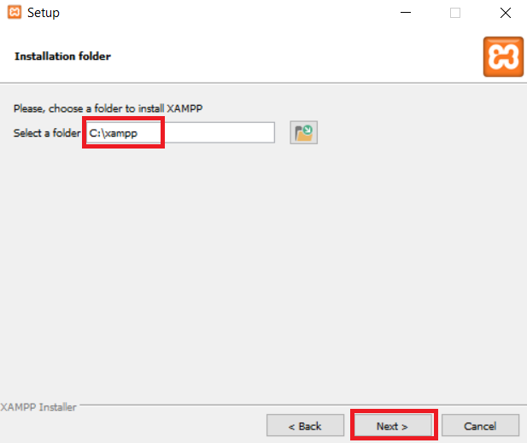

Hình 6: Chọn ổ đĩa để lưu và nhấn Next.

* **Bước 7:** Chọn ngôn ngữ và nhấn Next.

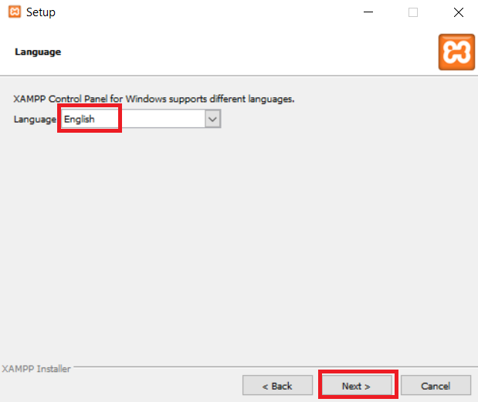

Hình 7: Chọn ngôn ngữ và nhấn Next.

* **Bước 8:** Chọn Next.

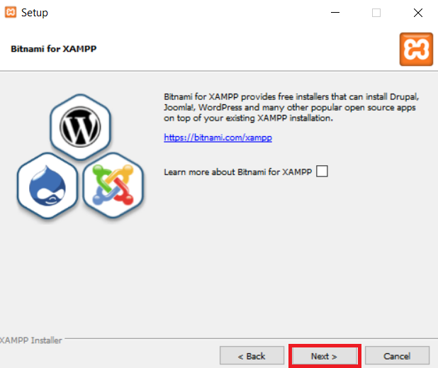

Hình 8: Chọn Next.

* **Bước 9:** Chọn Next.

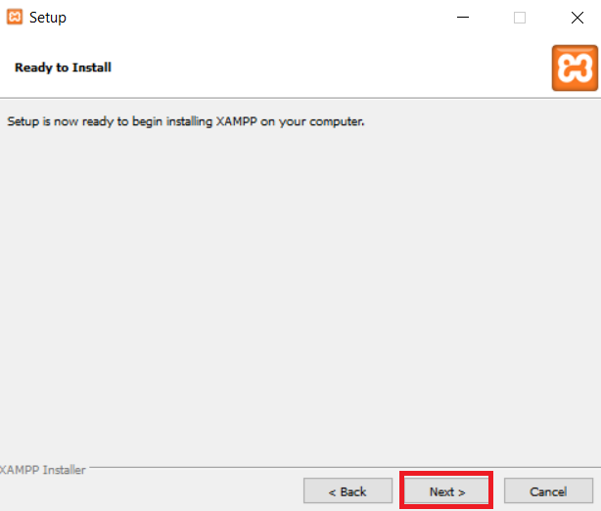

Hình 9: Chọn Next.

* **Bước 10:** Chọn Next.

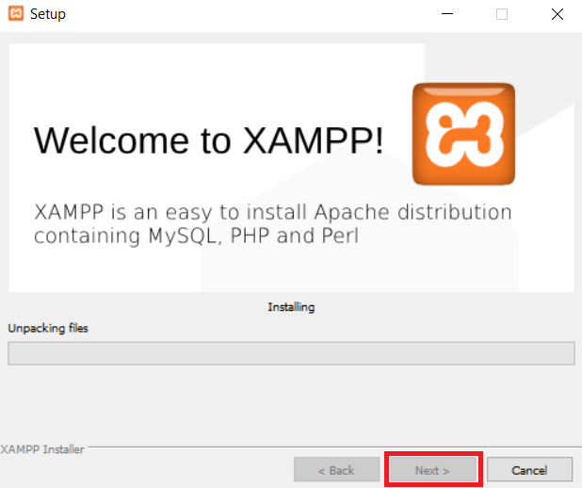

Hình 10: Chọn Next.

* **Bước 11:** Chọn Finish.

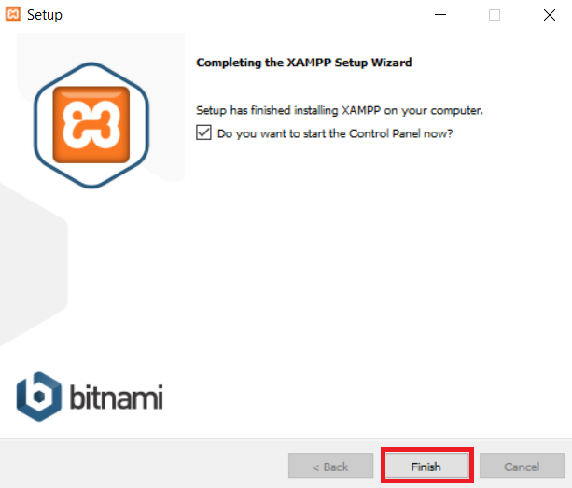

Hình 11: Chọn Finish.

* **Bước 12:** Icon Xamp.

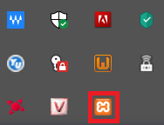

Hình 12: Icon Xamp.

* **Bước 13:** Hiển thị màn hình Xamp.

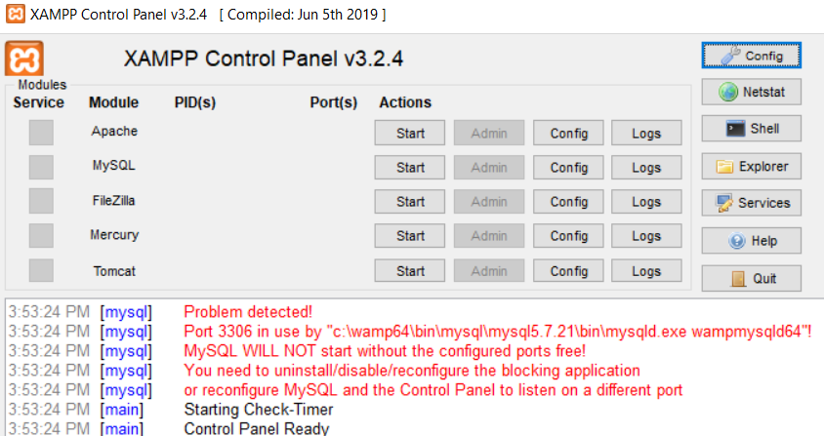

Hình 13: Hiển thị màn hình Xamp.

* **Bước 14:** Nhấn vào Start của Apache và MySQL.

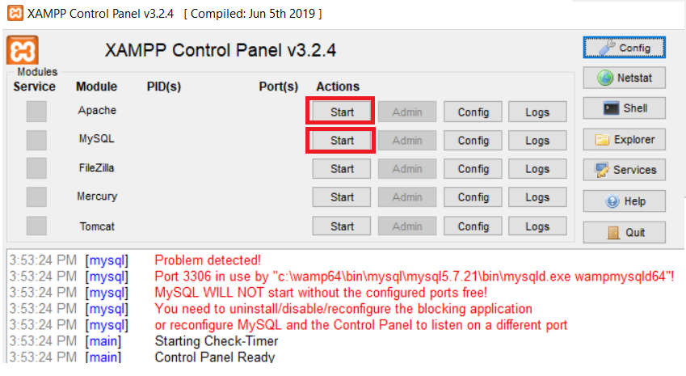

Hình 14: Nhấn vào Start của Apache và MySQL.

* **Bước 15:** Nếu nhấn “Start” báo lỗi thì vào Config => Apache (httpd.conf).

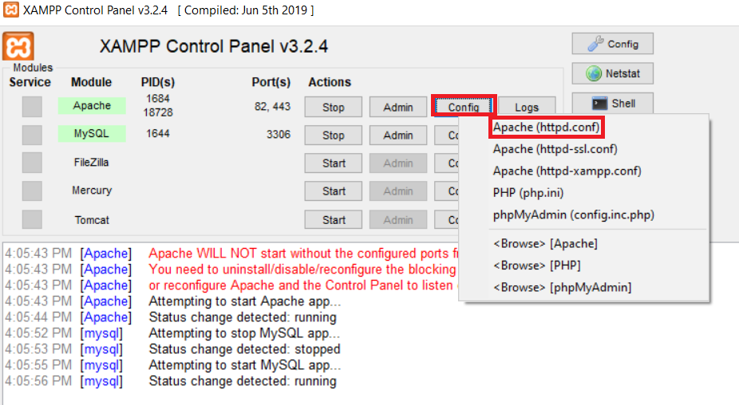

Hình 15: Nếu nhấn “Start” báo lỗi thì vào Config => Apache (httpd.conf).

* **Bước 16:** Thay đổi hai dòng địa chỉ từ 80 thành 82.

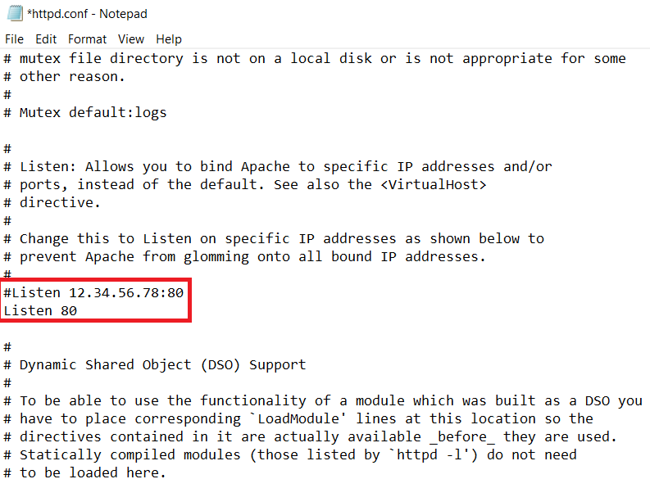

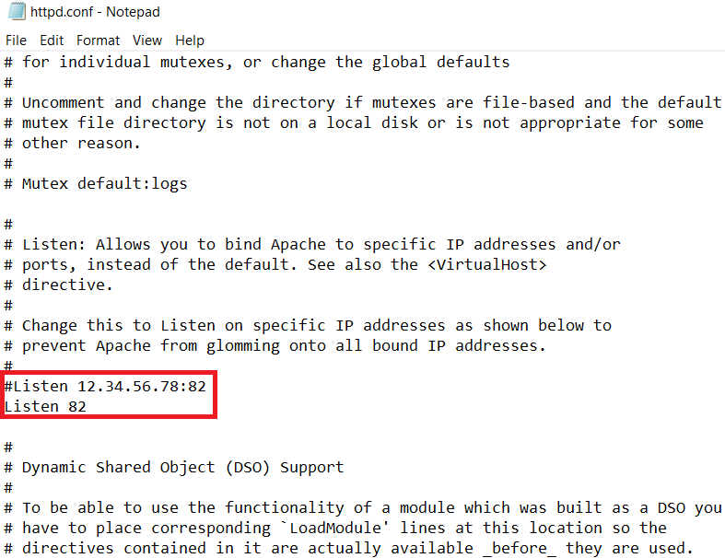

Hình 16: Thay đổi hai dòng địa chỉ từ 80 thành 82.

* **Bước 17:** Cài đặt thành công.

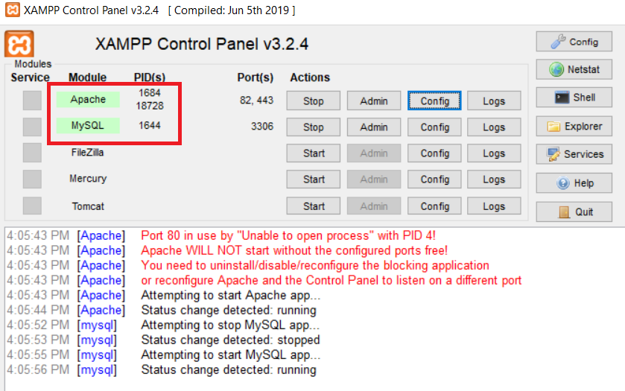

Hình 17: Cài đặt thành công.

* **Bước 18:** Vào trình duyệt web gõ “ locallhost:82” sẽ hiện lên trang chủ Xamp.

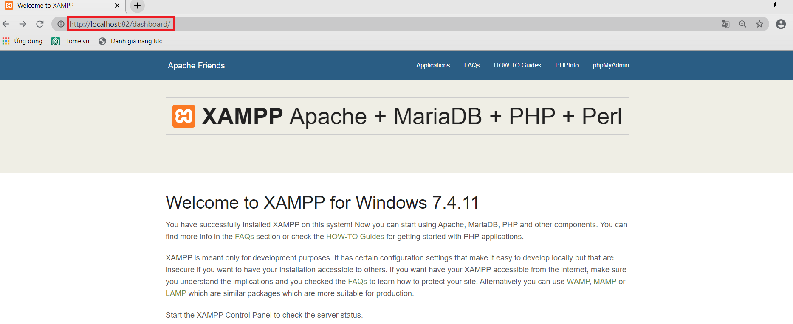

Hình 18: Vào trình duyệt web gõ “ locallhost:82” sẽ hiện lên trang chủ Xamp.

* **Bước 19:** PhpMyadmin trên Xamp.

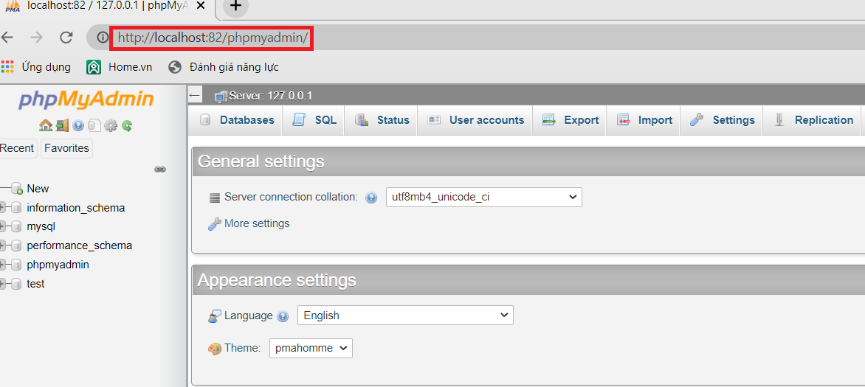

Hình 19: PhpMyadmin trên Xamp.

* **Bước 20:** Chọn Quit để thoát khỏi Xamp.

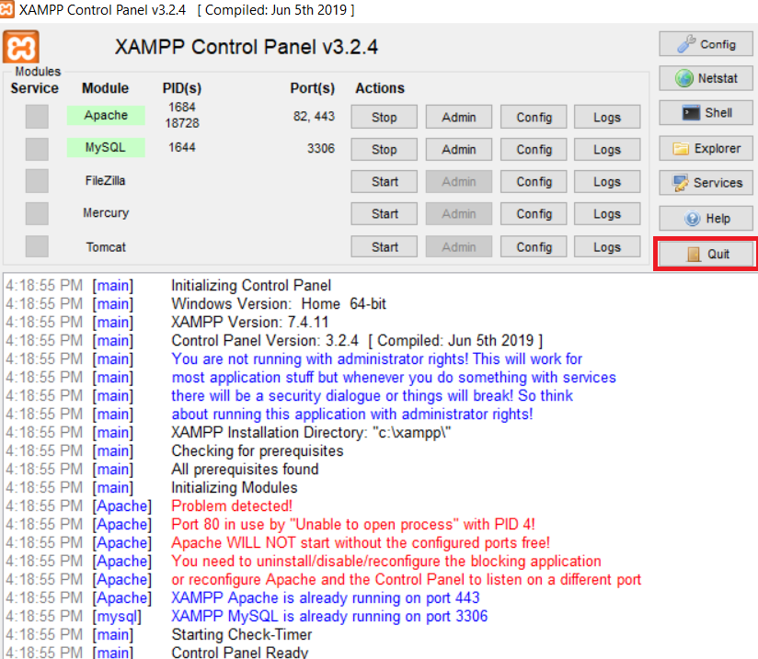

Hình 20: Chọn Quit để thoát khỏi Xamp.

## CÀI WAMPSERVER

* **Bước 1:** Vào trang chủ Wampsever download file cài đặt về máy tính:

<https://wampserver.aviatechno.net/>

<https://www.wampserver.com/en/>

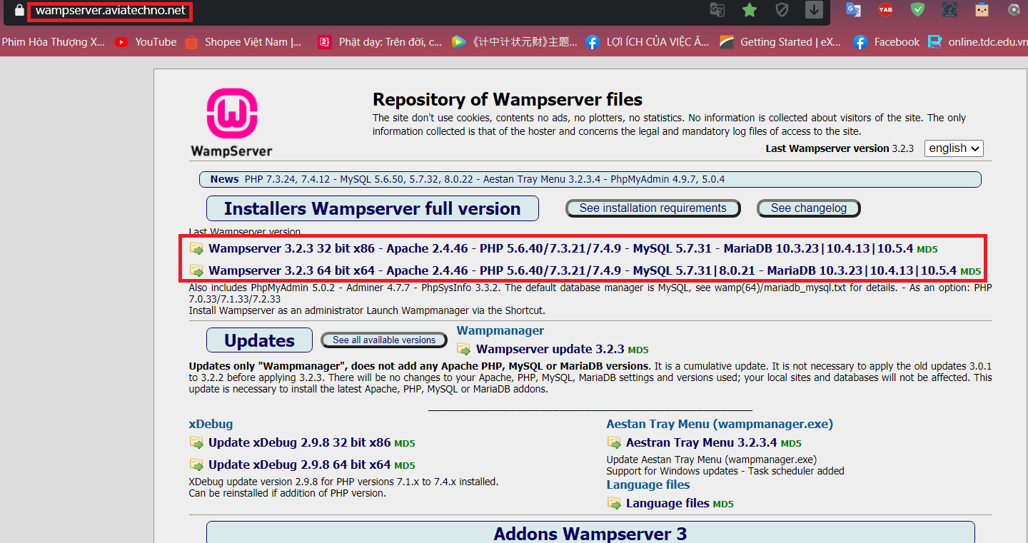

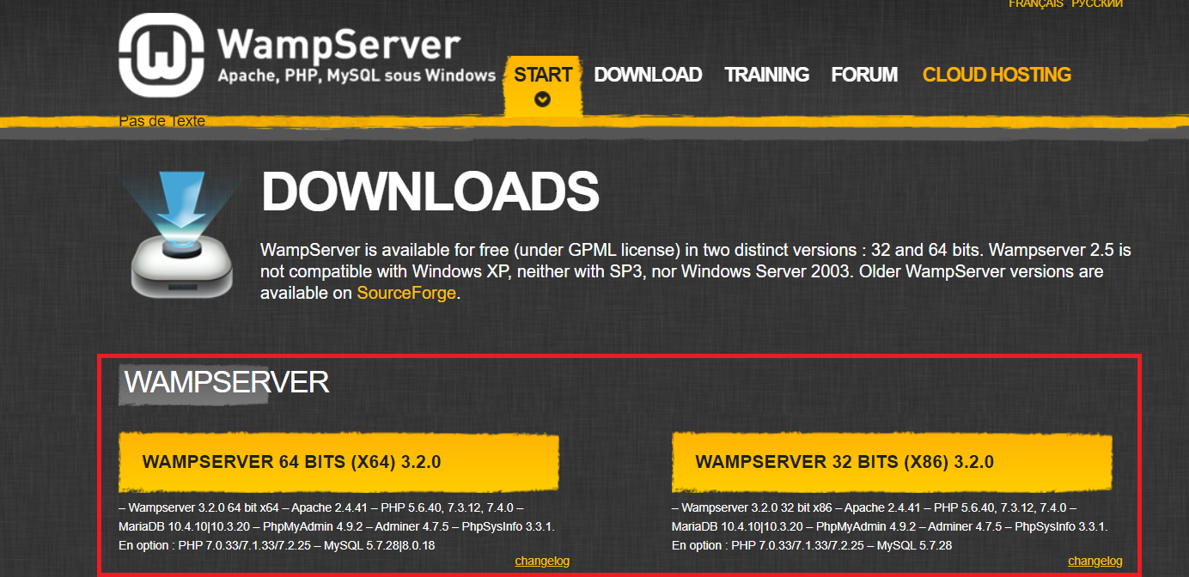

Hình 21: Vào trang chủ Wampsever download file cài đặt về máy tính.

* **Bước 2:** Sao khi download về xong chúng ta bắt đầu cài đặt và chọn Run.

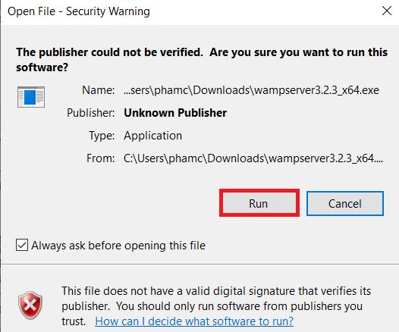

Hình 22: Sao khi download về xong chúng ta bắt đầu cài đặt và chọn Run.

* **Bước 4:** Chọn ngôn ngữ và nhấn OK.

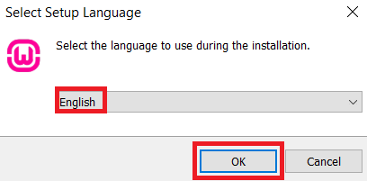

Hình 23: Chọn ngôn ngữ và nhấn OK.

* **Bước 5:** Chọn “I accept the agreement” và chọn Next.

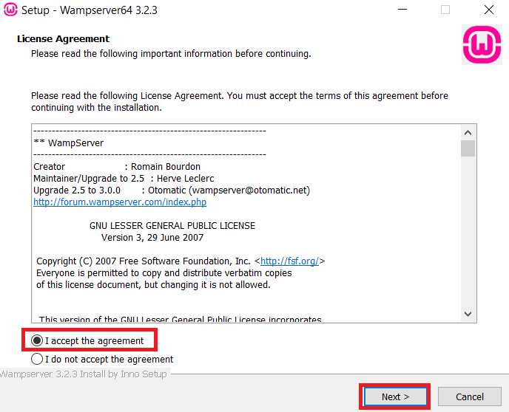

Hình 24: Chọn “I accept the agreement” và chọn Next.

* **Bước 6:** Chọn Next.

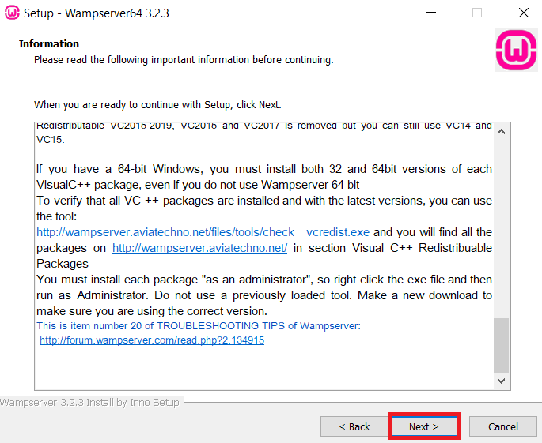

Hình 25: Chọn Next.

* **Bước 8:** Chọn nơi lưu.

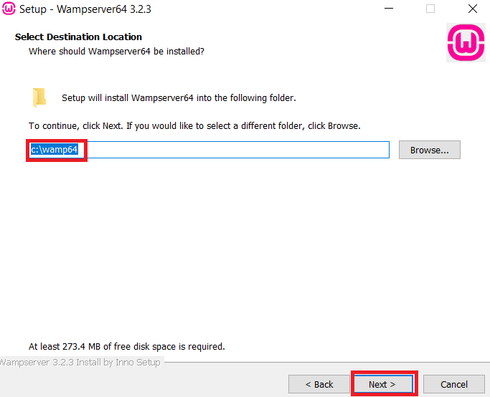

Hình 26:Chọn nơi lưu.

* **Bước 9:** Chọn Next.

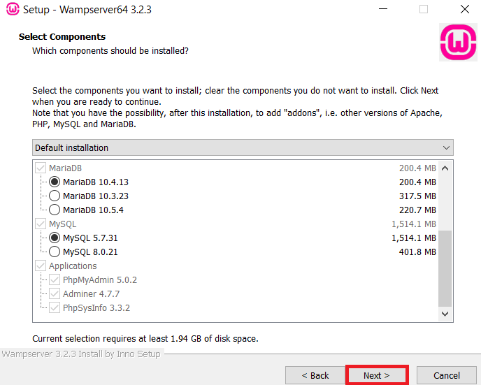

Hình 27: Chọn Next.

* **Bước 10:** Chọn Install.

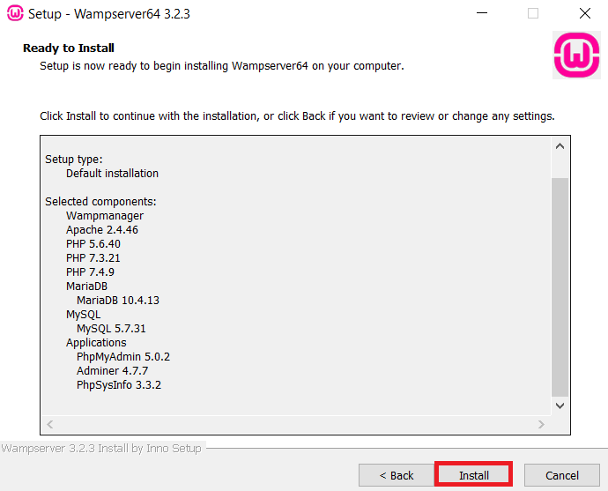

Hình 28: Chọn Install.

* **Bước 11:** Chạy cài đặt Wampserver.

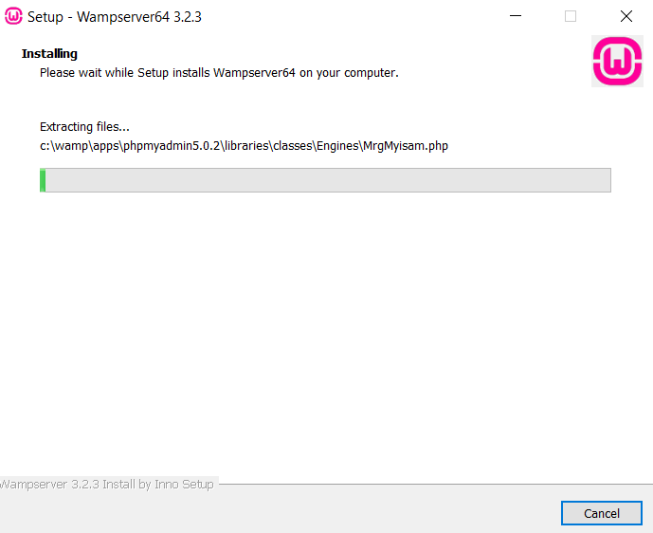

Hình 29: Chạy cài đặt Wampserver.

* **Bước 12:** Chọn Yes.

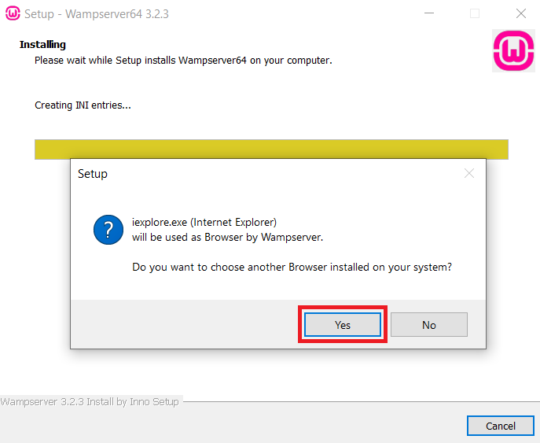

Hình 30: Chọn Yes.

* **Bước 13:** Chọn nơi để chạy Wampserver và nhấn Open.

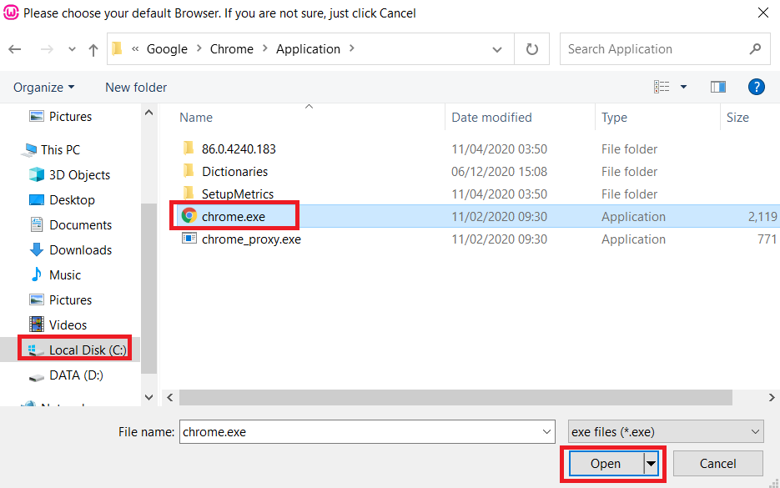

Hình 31: Chọn nơi để chạy Wampserver và nhấn Open.

* **Bước 14**: Chọn Yes.

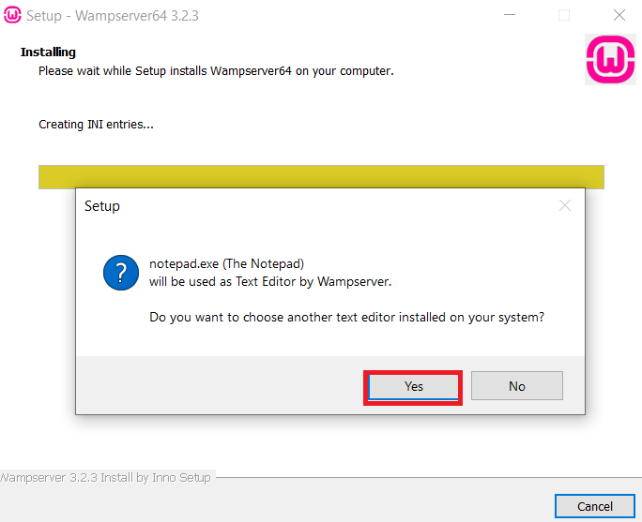

Hình 32: Chọn Yes.

* Bước 15: Chọn Open.

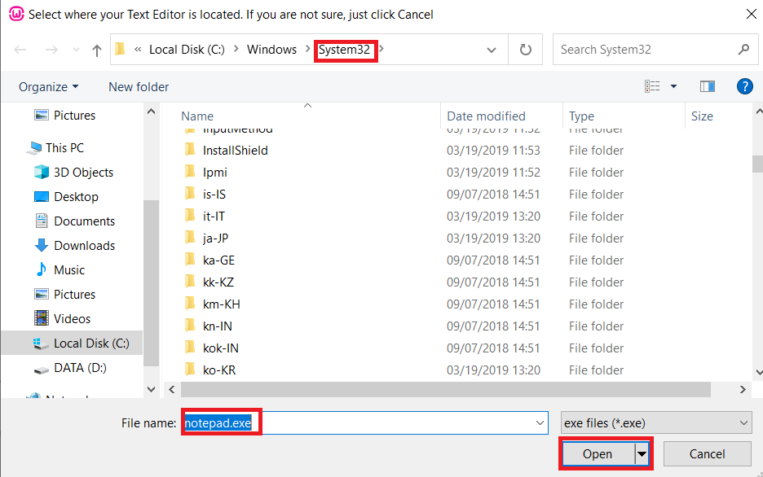

Hình 33: Chọn Open.

* Bước 16: Chọn Next.

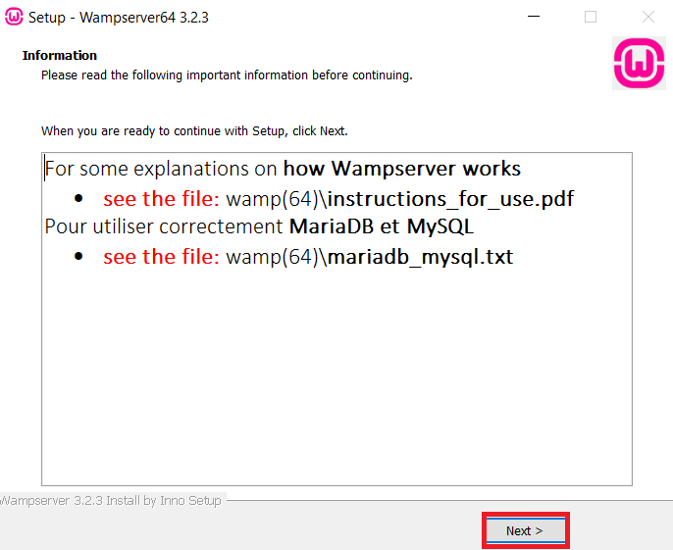

Hình 34: Chọn Next.

* Bước 17: Chọn Finish.

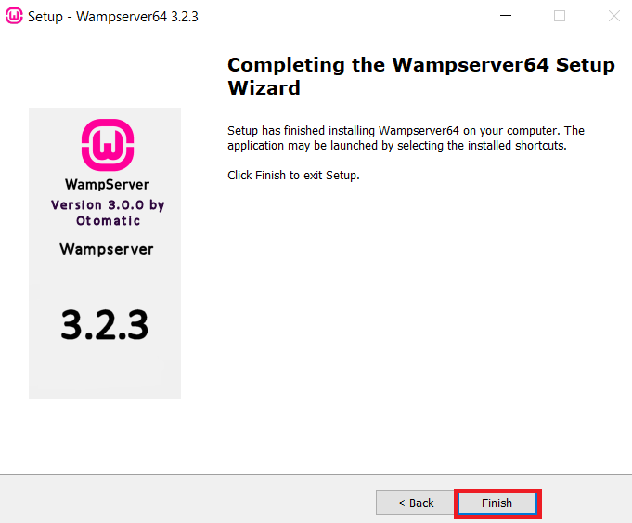

Hình 35: Chọn Finish.

# CHƯƠNG II : CÀI ĐẶT VÀ QUẢN TRỊ WORDRED

## CÀI ĐẶT WORDPRESS

* Đầu tiên chúng ta truy cập vào trang web: <https://wordpress.org/> để tải bản mới nhất của WordPress.

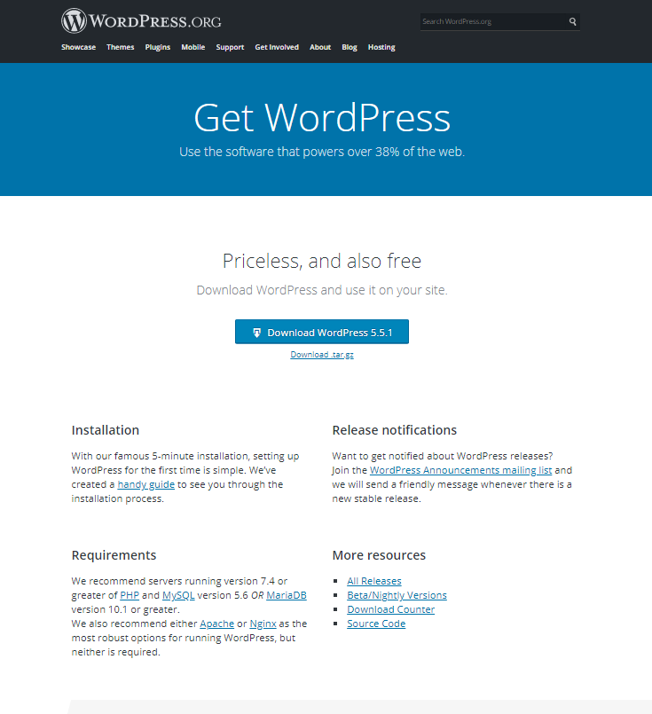

Hình 36: Download WordPress.

* Sao khi đã tải về chúng ta copy file nén vào thư mục **www** của WampSever hoặc **htdocs** của Xampp,…

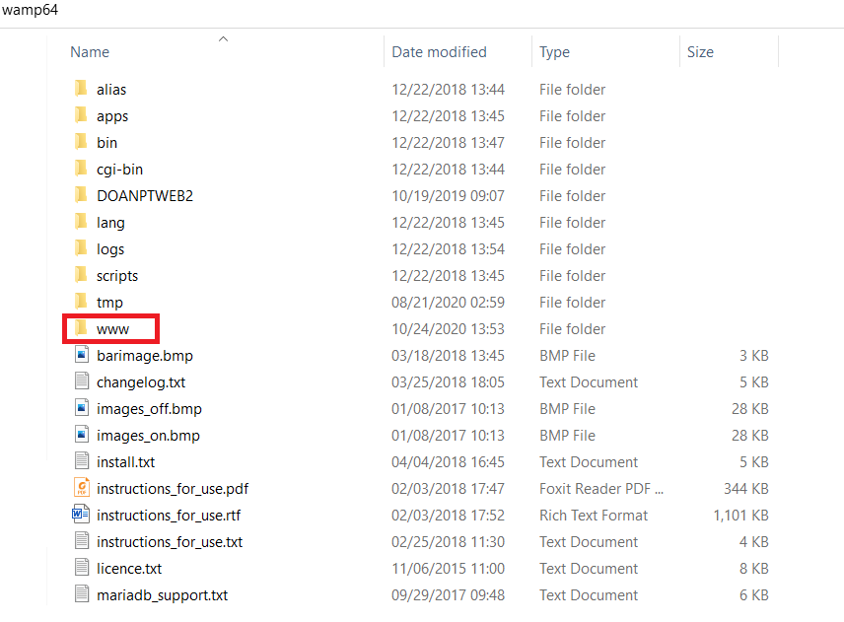

Hình 37: Copy file nén vào thư mục www của WampSever hoặc htdocs của Xampp.

* Chúng ta tiếp tục giải nén file vừa copy vào thư mục **www** của WampServer hoặc **htdocs** của Xampp.

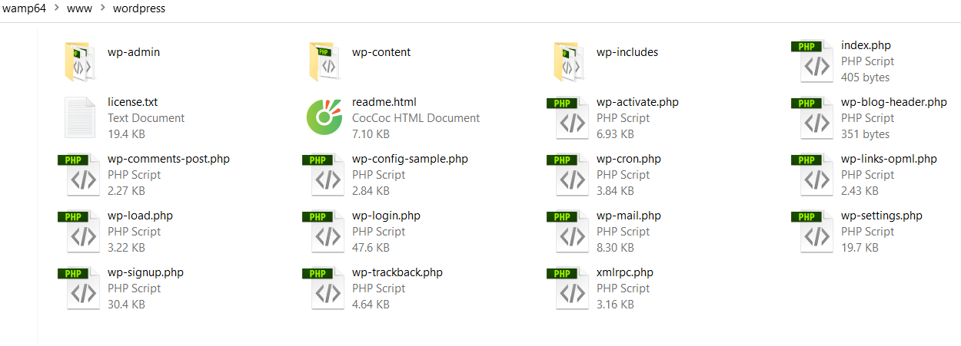

Hình 38: Giải nén file.

* Chạy locahost cho WampServer.

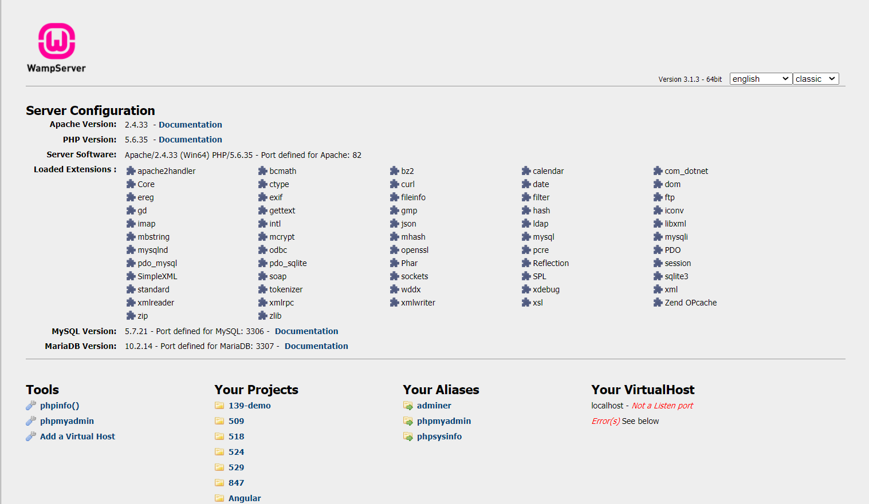

Hình 39: Chạy locahost cho WampServer.

* Sao khi chạy localhost xong chúng ta tạo một database. Nhập vào ô Username: “root” và nhấn “Go”. (Nếu có Password thì nhập password).

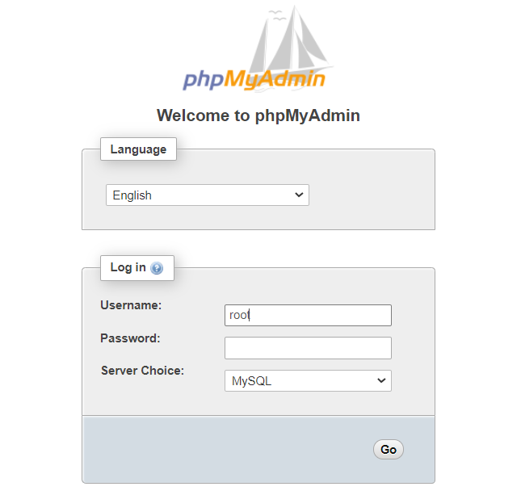

Hình 40: Tạo một database.

* Nhấn vào “New” và đặt tên cho database và chọn “utf8mb4_unicode_ci” và nhấn “create”.

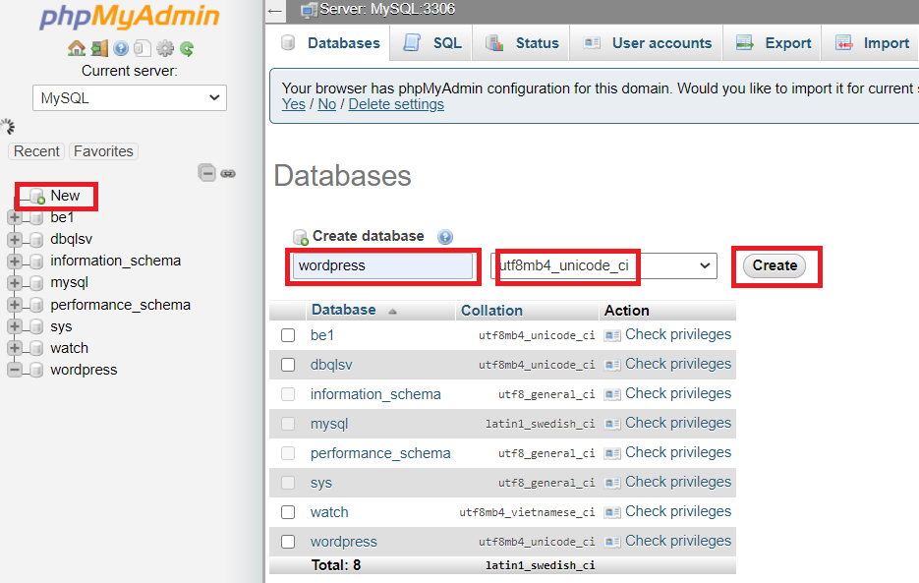

Hình 41: Đặt tên cho database.

* Chạy localhost cho thư mục wordpress vừa giải nén trong Wampserver.

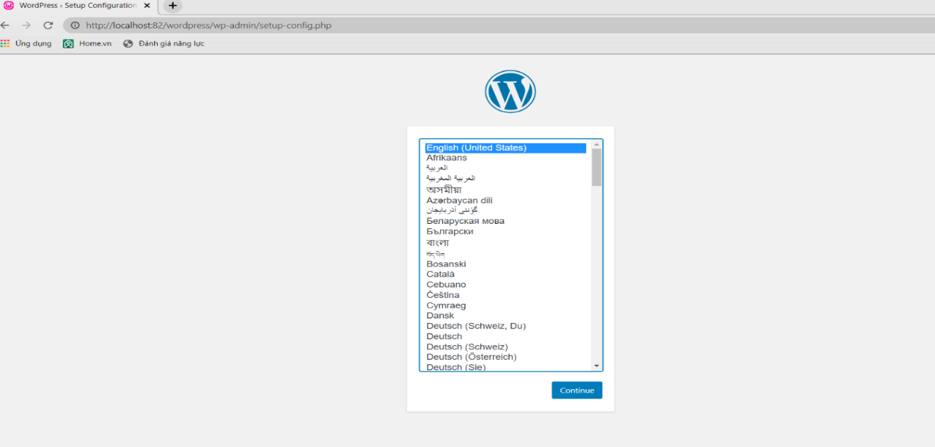

Hình 42: Chạy localhost cho thư mục wordpress.

* Tiếp tục chọn ngôn ngữ English (United States) và nhấn Continue.

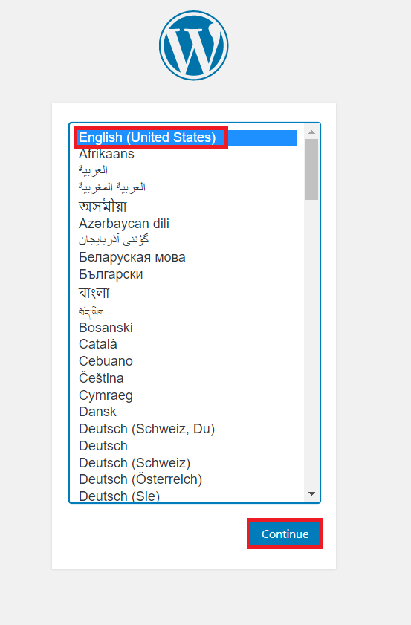

Hình 43: Tiếp tục chọn ngôn ngữ English (United States) và nhấn Continue.

* Sao khi nhấn nút “Continue” sẽ chuyển sang trang mới và chúng ta tiếp tục nhấn nút “Let’s go!”.

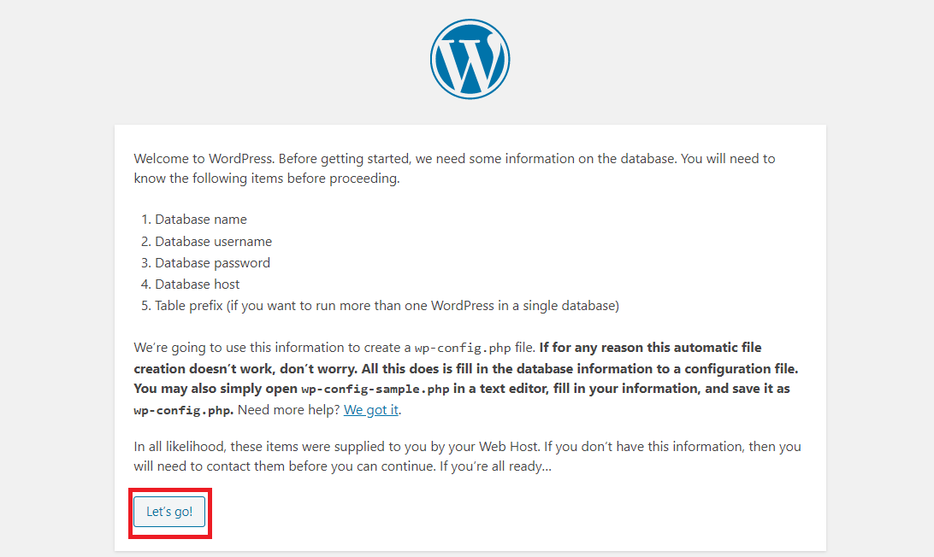

Hình 44: Tiếp tục nhấn nút “Let’s go!”.

* Sao khi nhấn nút “Let’s go!” sẽ chuyển sang trang mơí bao gồm Database Name, Username, Password, Database Host, Table Prefix,… Sau đó chúng ta nhập dữ liệu vào ô tương ứng và nhấn nút “Submit”.

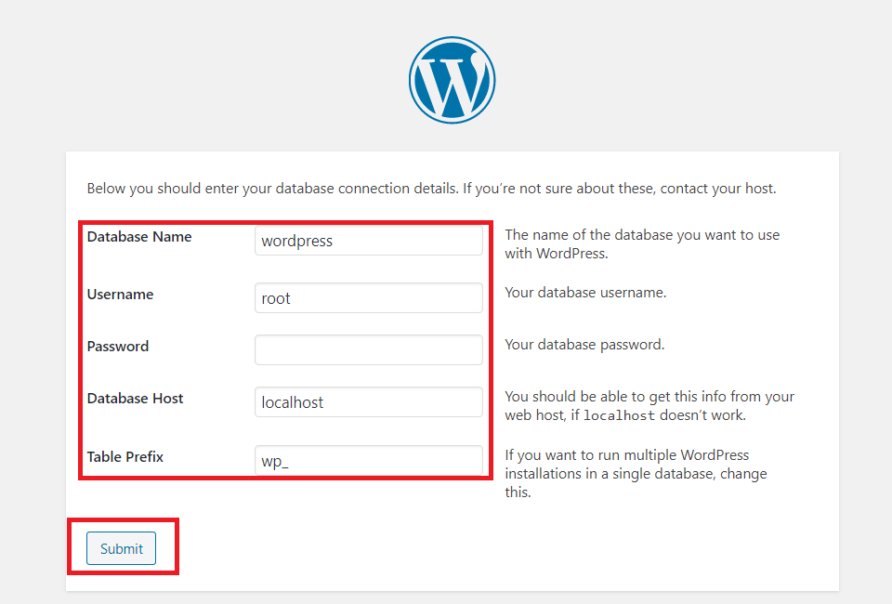

Hình 45: Nhập dữ liệu vào ô tương ứng và nhấn nút “Submit”.

* Sao khi nhấn “Submit” sẽ chuyển sang trang mới và chúng ta tiếp tục nhấn “run the installtion”

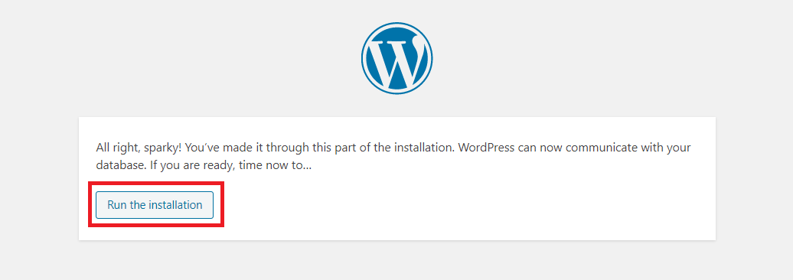

Hình 46: Tiếp tục nhấn “run the installtion”.

* Tiếp tục điền các thông tin để cài đặt WordPress và sao đó nhấn “Install WordPress”.

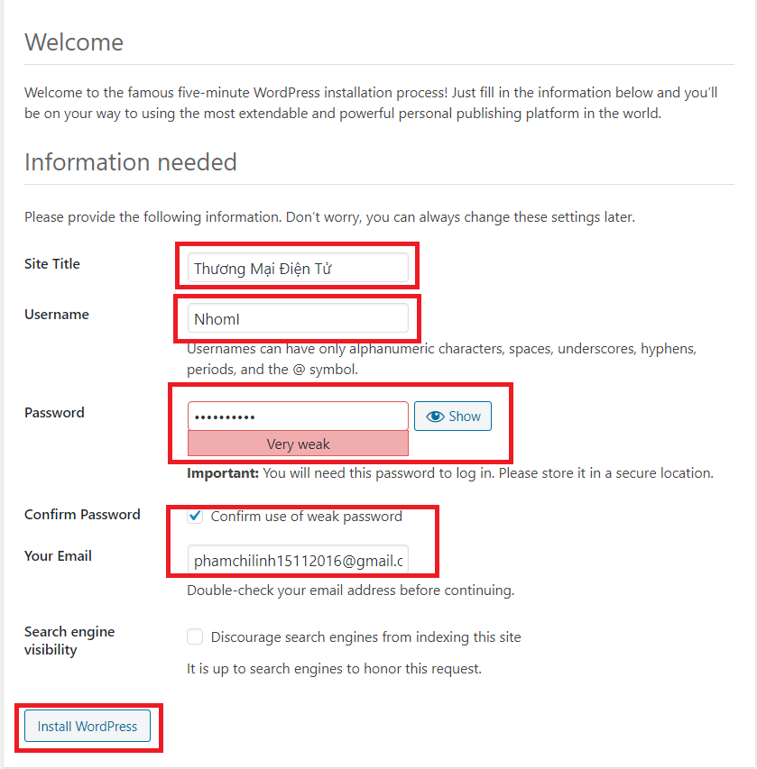

Hình 47: Tiếp tục điền các thông tin để cài đặt WordPress và sao đó nhấn “Install WordPress”.

* Sau khi cài đặt xong sẽ nhận được thông báo cài đặt thành công và chúng ta tiếp tục nhấn “Login” để đăng nhập hệ quản trị website.

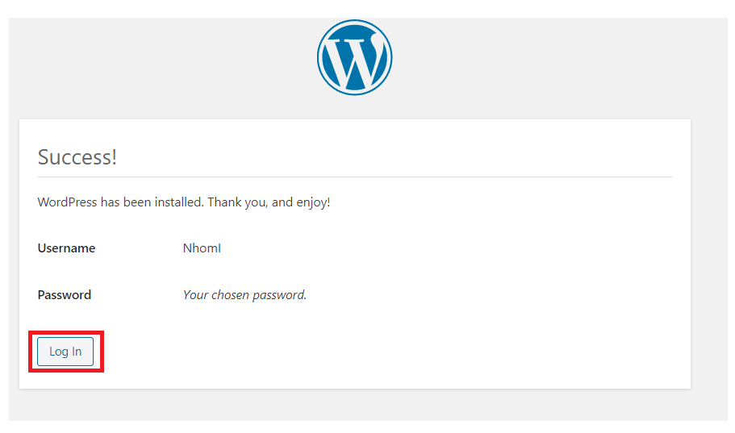

Hình 48: Đăng nhập hệ quản trị website.

## QUẢN TRỊ WORDPRESS

### Đăng nhập quản trị WordPress.

* + Nhập tên hoặc địa chỉ email và mật khẩu và nhấn “Login” để đăng nhập vào hệ thống quản trị website.

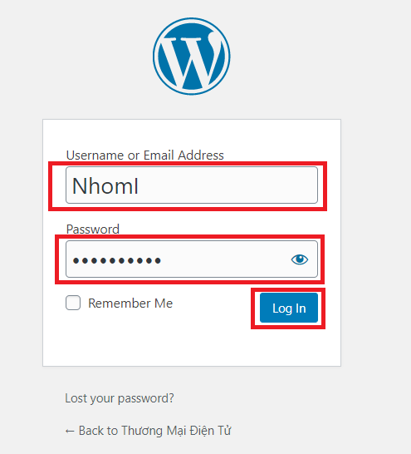

Hình 49: Đăng nhập Wordpress.

* + Sao khi đăng nhập thành công sẽ chuyển sang màn hình giao diện chính của hệ quản trị WordPress.

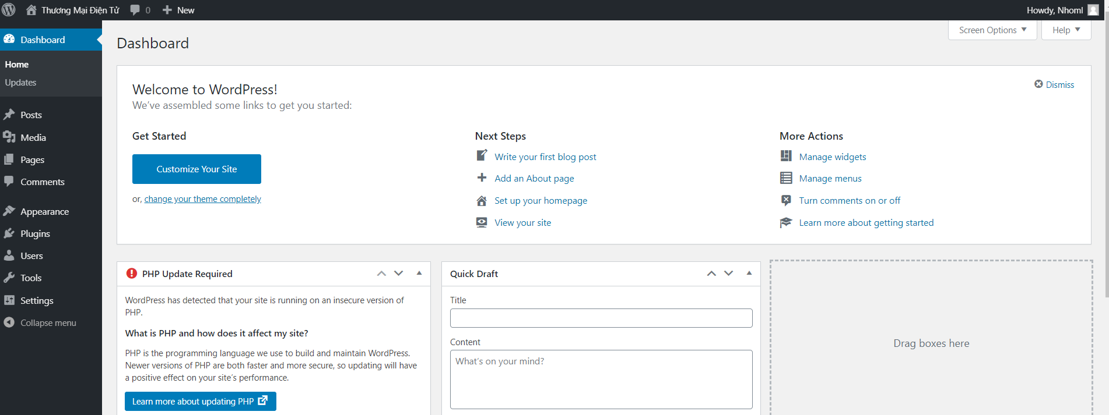

Hình 50: Giao diện chính của hệ quản trị WordPress.

### Giao diện quản trị WordPress.

* + Thanh Menu là thành phần hiển thị các chức năng trong khu vực quản trị như:
    - Quản trị phần bài viết (Posts).
    - Quản trị các thư viện phương tiện truyền thông (Media).
    - Quản trị các trang (Pages).
    - Quản trị các bình luận (Comments).
    - Quản trị phần giao diện (Appearence).
    - Quản trị phần Plugins (Plugins).
    - Quản trị người dùng (Users).
    - Quản trị các công cụ (Tools).
    - Quản trị phần cài đặt (Setting).

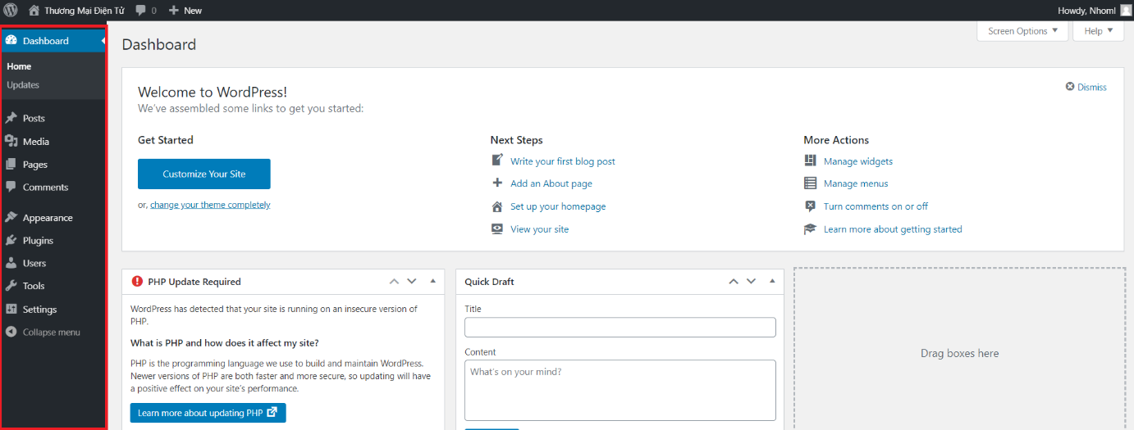

Hình 51: Thanh Menu.

* + Phần giao diện còn lại có nhiệm vụ tùy biến những chức năng hiển thị ở thanh menu.

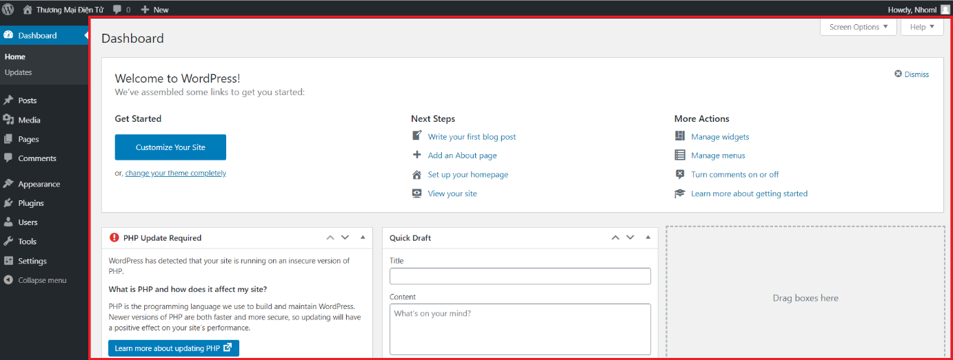

Hình 52: Tùy biến những chức năng hiển thị ở thanh menu.

### Các chức năng trong giao diện quản trị WordPress.

#### Thanh Menu

##### Quản trị phần bài viết (Posts)

* + - Trong phần bài viết bao gồm các chức năng như:
      * Hiển thị tất cả các bài viết (All Posts).
      * Thêm bài viết mới (Add New).
      * Danh mục bài viết (Categories).
      * Thẻ (Tags).

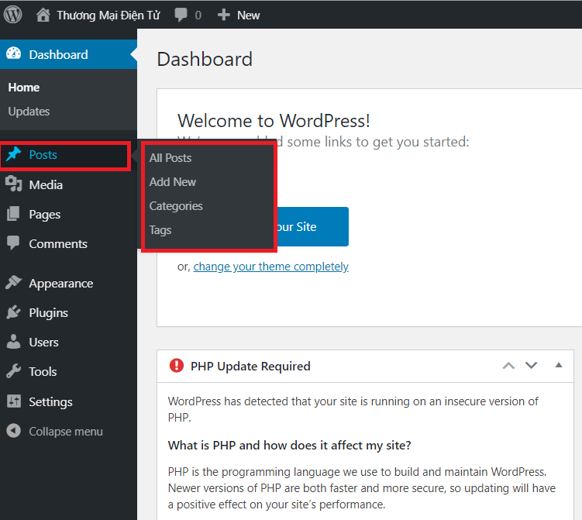

Hình 53: Quản trị phần bài viết (Posts).

* + - **All Posts:** Hiển thị tất cả các bài viết và người quản trị có thể chỉnh sửa bài viết.

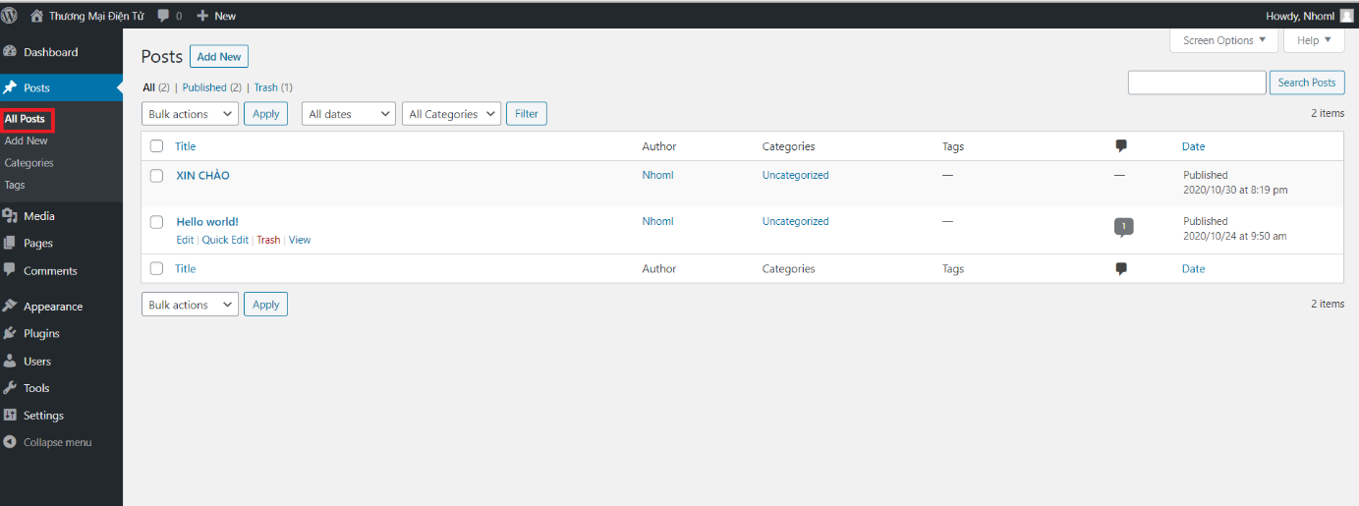

Hình 54: Hiển thị tất cả các bài viết.

* + - **Add New:** Khi click chọn vào “Add New” xuất hiện giao diện để đăng bài viết mới. Ngoài ra, có thể chèn thêm danh mục (Categories), hình ảnh (Featured image), thẻ (Tags),…vv…

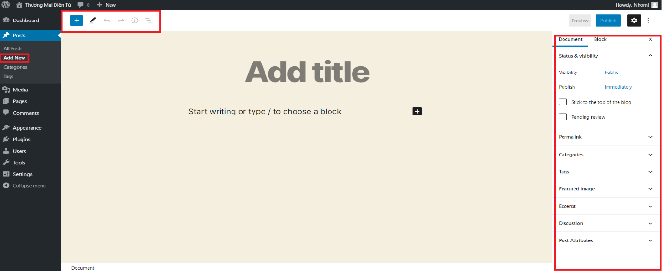

Hình 55: Đăng bài viết mới.

* + - **Categories:** Cho phép người quản trị thêm một danh mục mới.

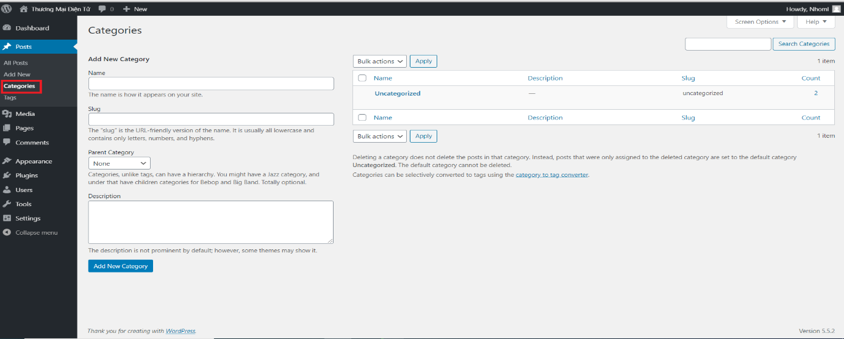

Hình 56: Cho phép người quản trị thêm một danh mục mới.

* + - **Tags:** Cho phép người quản trị thêm một thẻ mới.

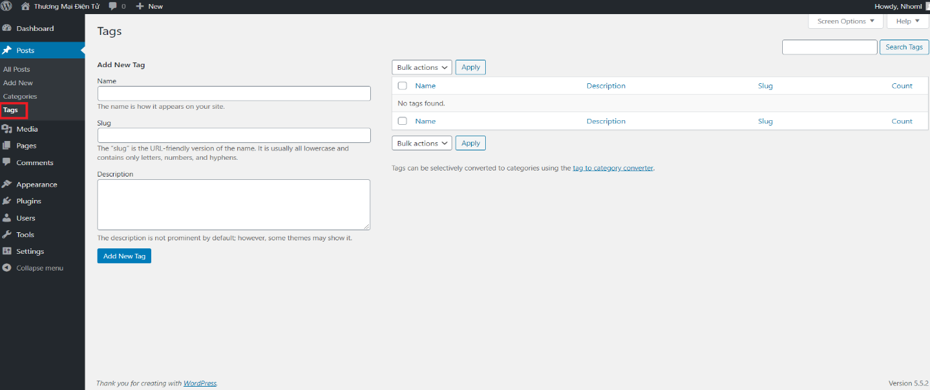

Hình 57: Thêm một thẻ mới.

##### Quản trị các phương tiện truyền thông (Media)

* + - **Library:** Quản lý các hình ảnh, video, tài liệu, âm thanh, bảng tính, đã được cập nhật. Ngoài ra người quản trị có thể thêm, xóa, sửa,lọc các tập tin theo ngày hoặc theo tháng.

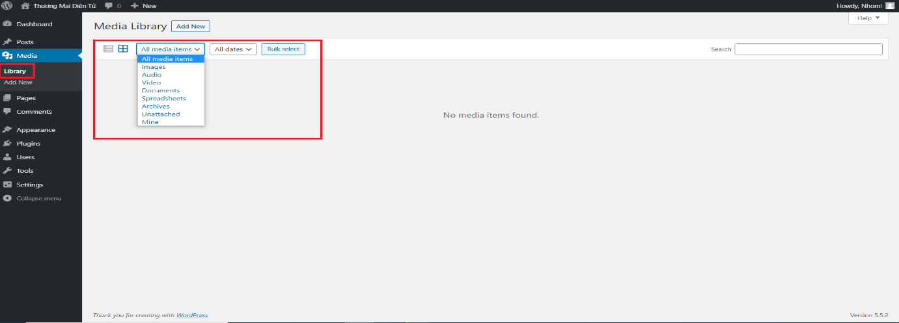

Hình 58: Quản lý các hình ảnh, video, tài liệu, âm thanh, bảng tính.

* + - **Add New:** Người quản trị có thể thêm một tập tin mới.

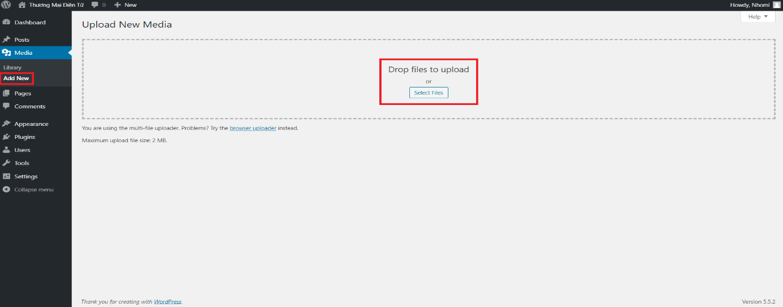

Hình 59: Thêm một tập tin mới.

##### Quản trị các trang (Pages)

* + - **All Pages:** Hiển thị tất cả các trang, người quản trị có thể quản lý, thêm, xóa, sửa, lọc các trang theo ngày hoặc theo tháng.

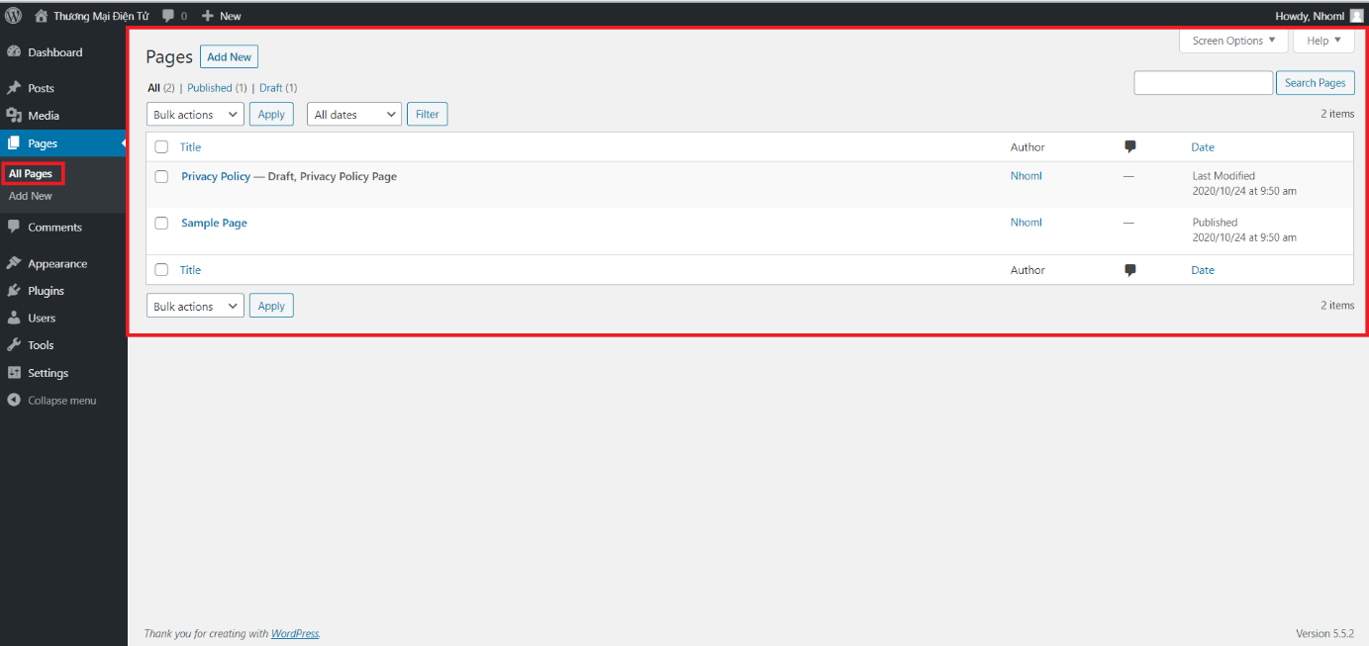

Hình 60: Hiển thị tất cả các trang.

* + - **Add New:** Người quản trị có thể thêm một trang mới. Ngoài ra, có thể chèn hình ảnh (Featured image), bình luận (Discussion),…

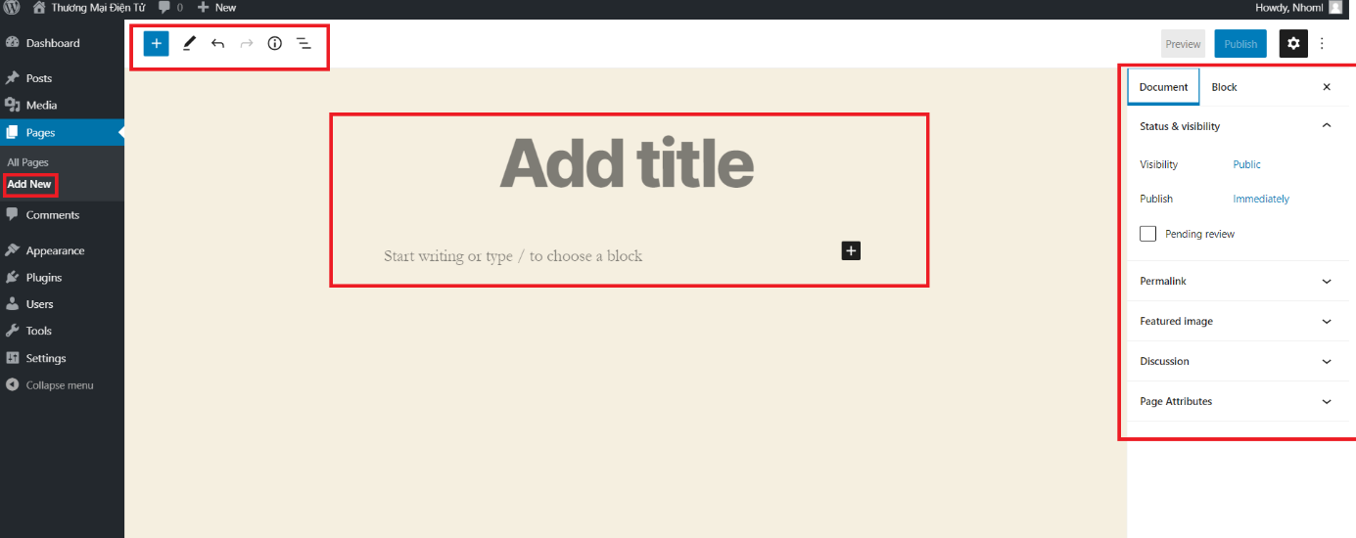

Hình 61: Người quản trị có thể thêm một trang mới.

##### Quản trị các bình luận (Comments)

* + - Các bình luận, ý kiến, nhận xét, đánh giá bài viết của người dùng sẽ được gửi đến người quản trị.
    - Người quản trị sẽ phản hồi các bình luận, ý kiến, nhận xét, đánh giá bài viết của người dùng để đưa lên phần bình luận ở trang chủ.

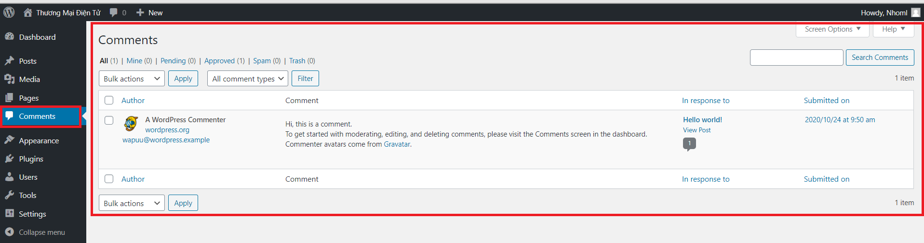

Hình 62: Quản trị các bình luận (Comments).

##### Quản trị phần giao diện (Appearence)

* + - **Themes:** Hiển thị các themes đã cài đặt.

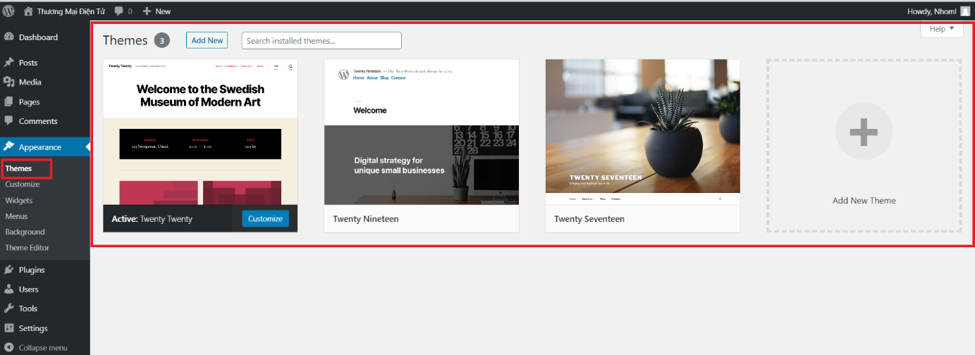

Hình 63: Hiển thị các themes đã cài đặt.

* + - Ngoài ra có thể thêm hoặc thay đổi một số Themes khác bằng cách “Upload Themes”.

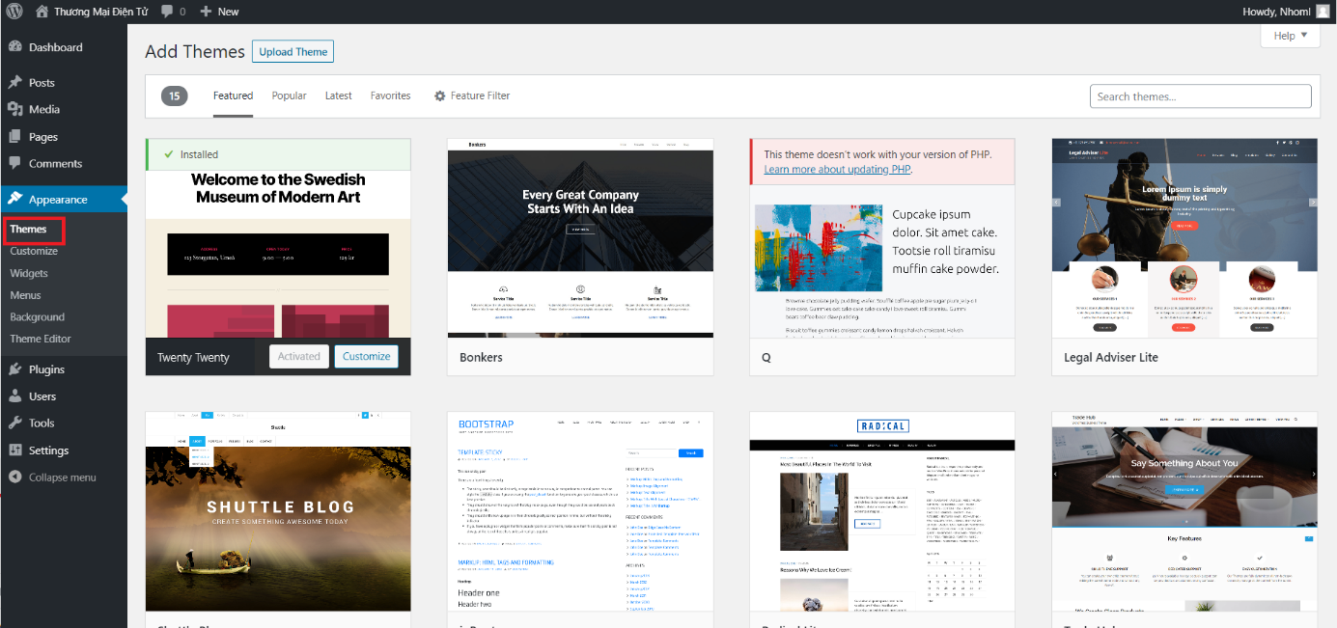

Hình 64: Thêm hoặc thay đổi một số Themes.

* + - **Customies:** Người quản trị có thể tùy chỉnh các chức năng của website như màu sắc, chủ đề, mẫu bìa, hình nền,...

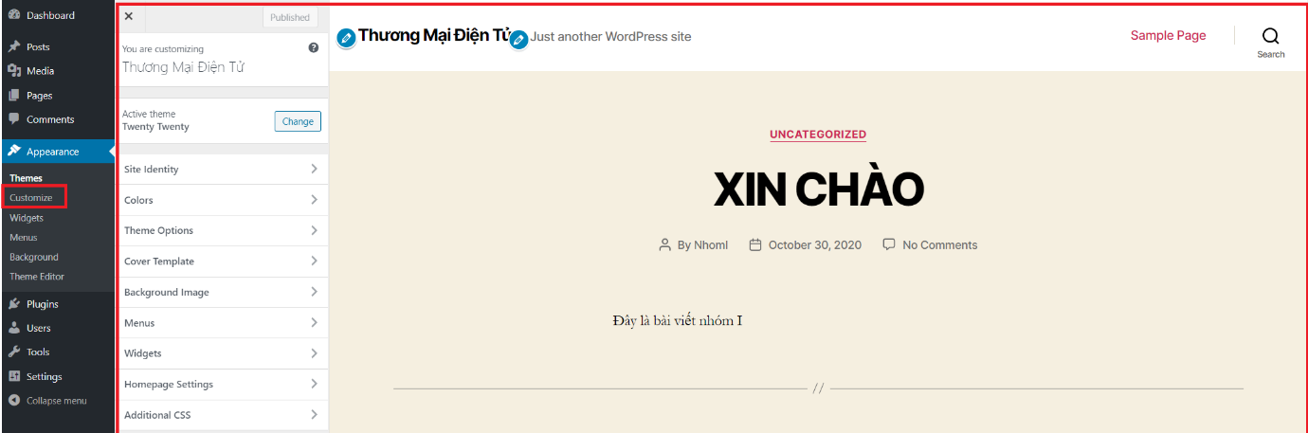

Hình 65: Tùy chỉnh các chức năng của website.

* + - **Widgets:** Người quản trị có thể thêm, xóa, sửa, kéo thả theo tùy chỉnh.

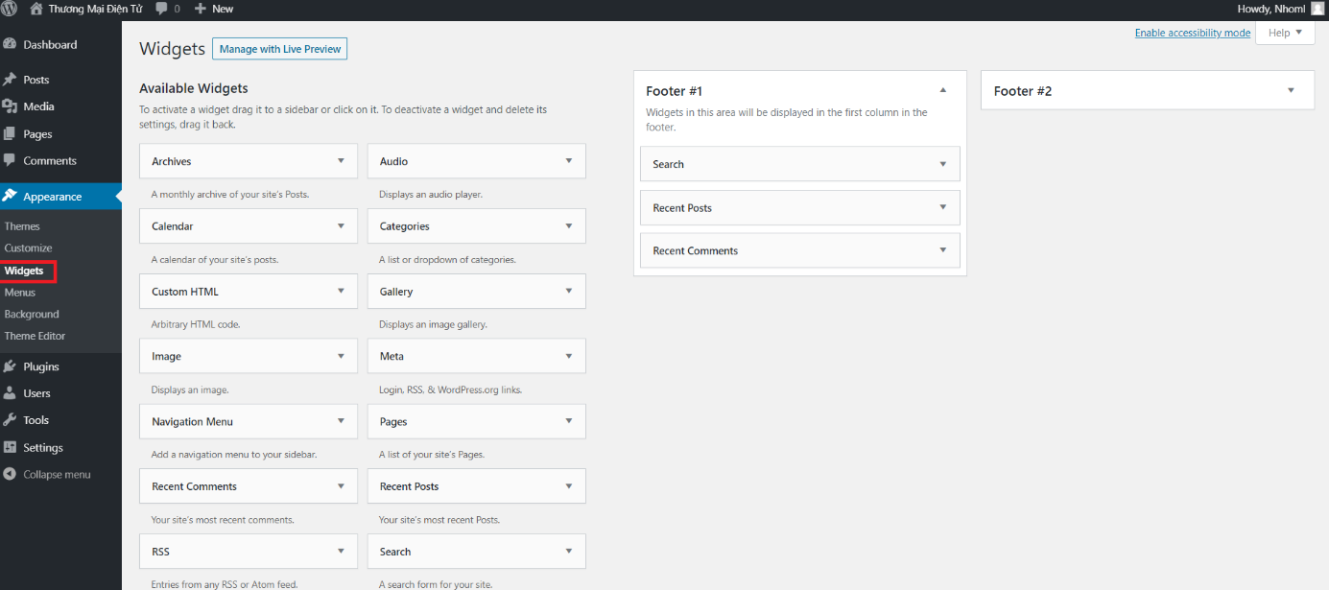

Hình 66: : Người quản trị có thể thêm, xóa, sửa tùy ý.

* + - **Menus:** Người quản trị có thể tạo một menu mới và có thể thêm, xóa, sửamenu.

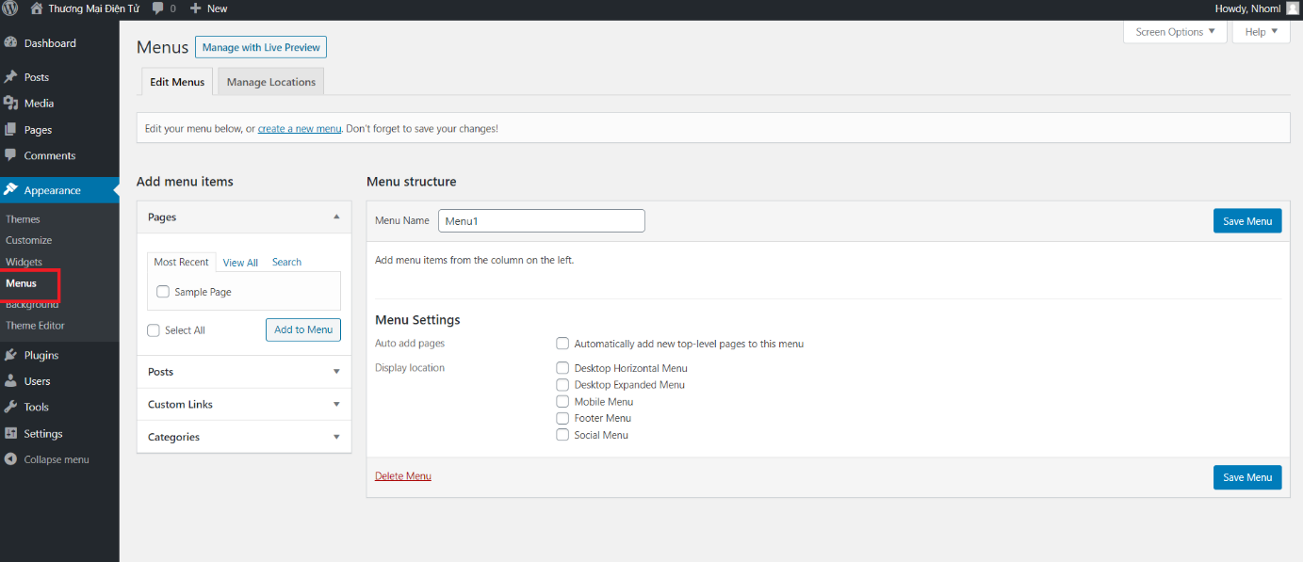

Hình 67: Tạo một menu mới.

* + - **Chọn hình nền cho website.**

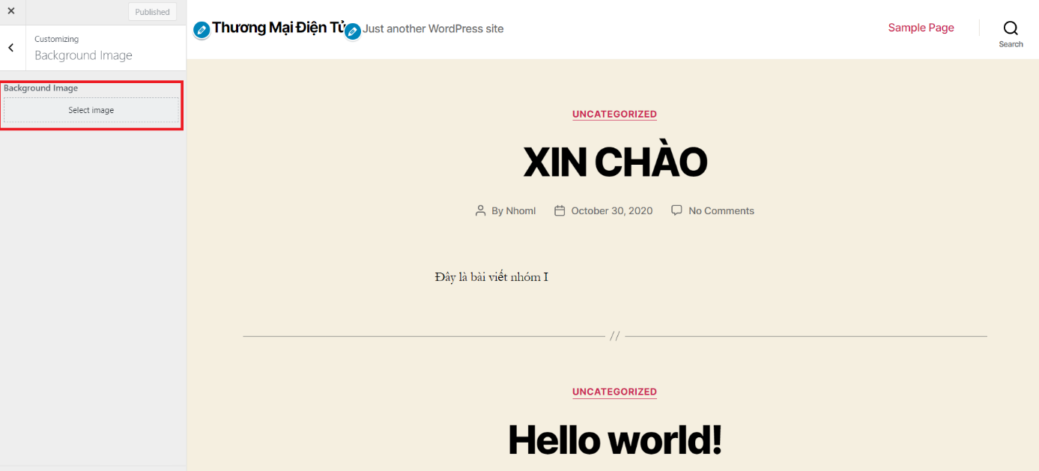

Hình 68: Chọn hình nền cho website.

* + - **Theme Editor:** Trình chỉnh sửa chủ đề.

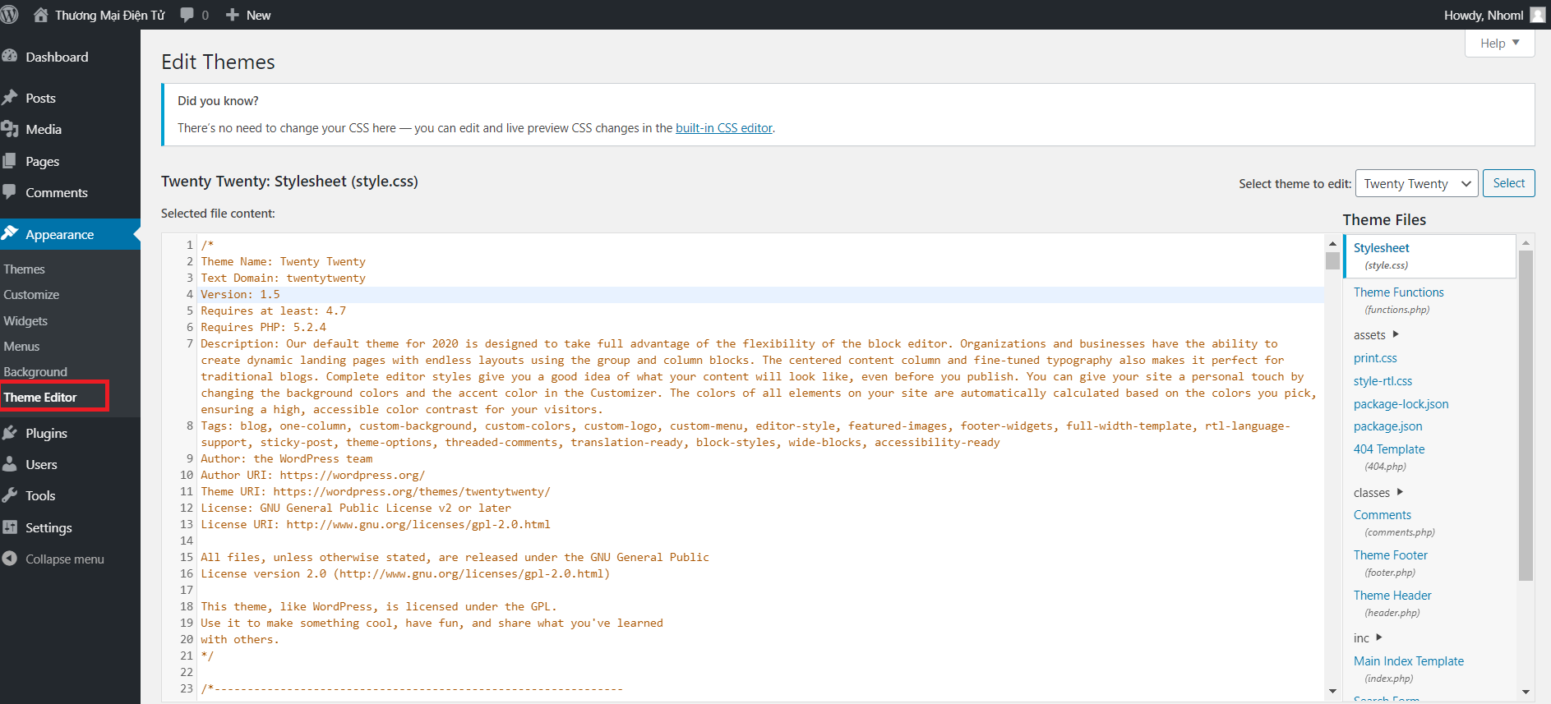

Hình 69: Trình chỉnh sửa chủ đề.

##### Quản trị phần Plugins (Plugins)

* + - **Installed Plugins:** Hiển thị các Plugins đã được cài đặt và người quản trị có thể thêm, xóa hoặc sửa các Plugins.

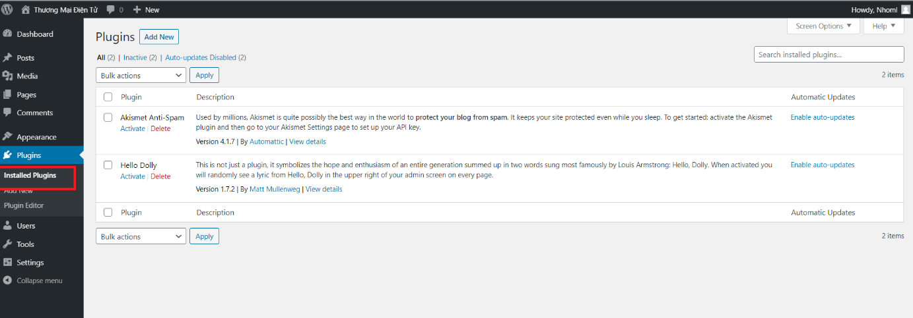

Hình 70: Hiển thị các Plugins đã được cài đặt.

* + - **Add New:** Thêm mới Plugins. Người quản trị có thể tải hoặc cài trực tiếp trên máy tính.

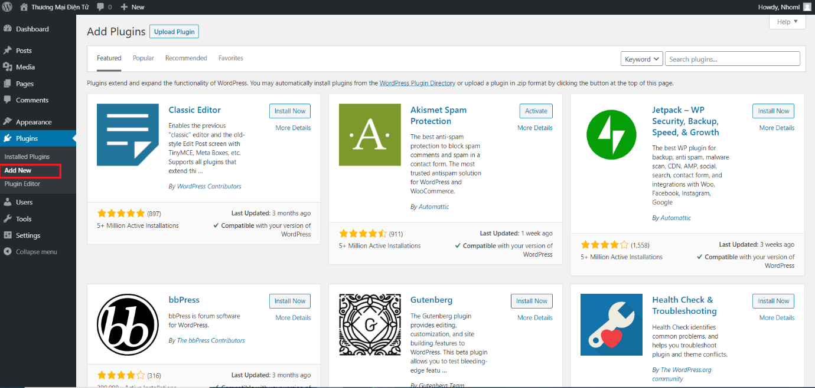

Hình 71: Thêm mới Plugins.

* + - **Plugin Editor:** Tùy chỉnh Plugins.

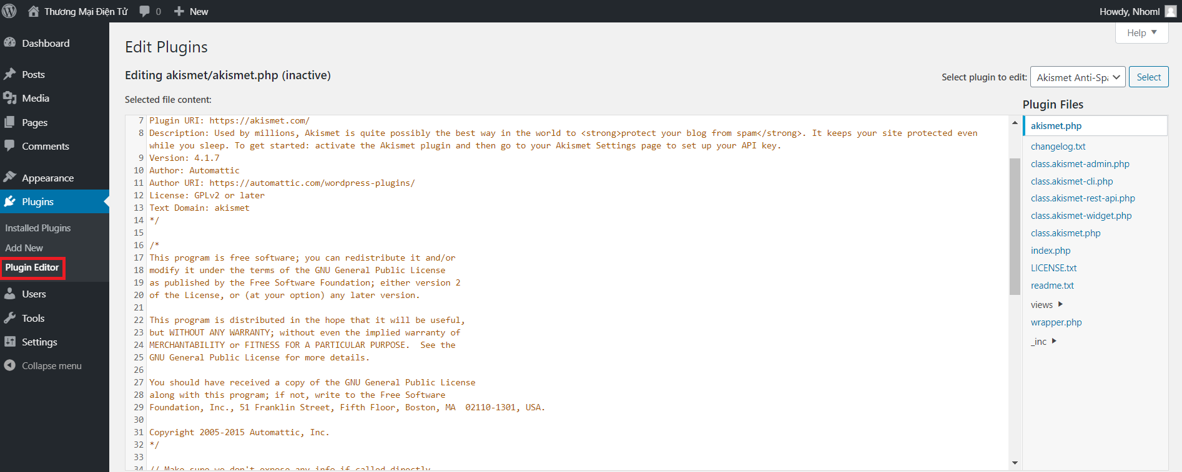

Hình 72: Tùy chỉnh Plugins.

##### Quản trị người dùng (Users)

* + - **All User:** Hiển thị tất cả các thành viên đã được thêm vào website. Người quản trị có quyền thêm, xóa, sửa các thành viên.

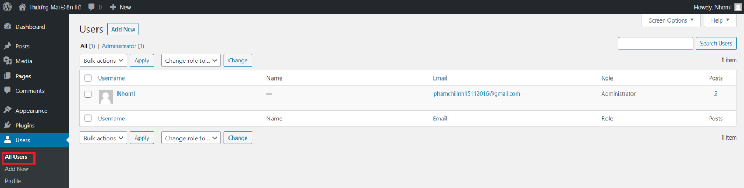

Hình 73: Hiển thị tất cả các thành viên đã được thêm vào website.

* + - **Add New:** Người quản trị có thể thêm thành viên mới và điều chỉnh các vai trò của các thành viên trên websiste.

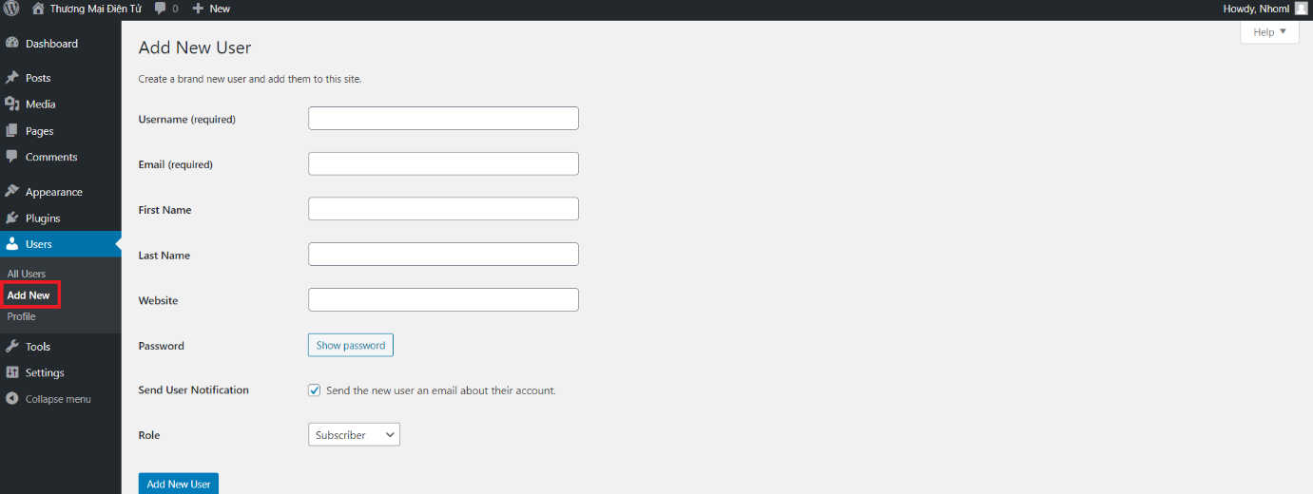

Hình 74: Người quản trị có thể thêm thành viên mới.

* + - **Profile:** Quản lý hồ sơ của bạn như tên, tuổi, email, hình ảnh, mật khẩu. Nếu bạn muốn thay đổi mật khẩu thì bạn truy cập vào phần quản lý mật khẩu để thay đổi và lưu lại.

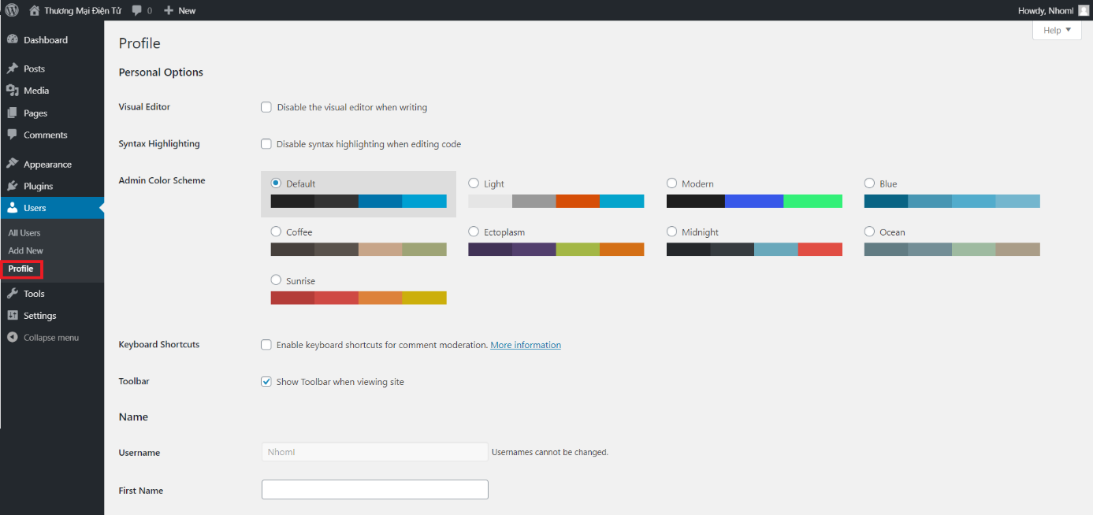

Hình 75: Quản lý hồ sơ.

##### Quản trị các công cụ (Tools)

* + - **Available Tools:** Người quản trị có thể chuyển đổi danh mục và thẻ.

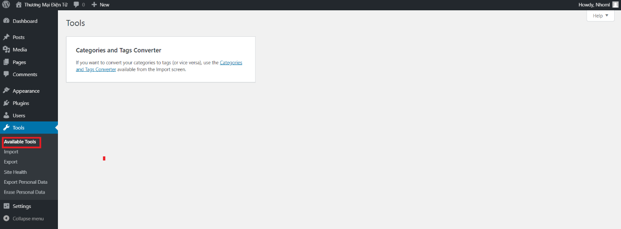

Hình 76: Chuyển đổi danh mục và thẻ.

* + **Import:** Người quản trị có bài đăng hoặc bài nhận xét trong hệ thống khác có thể nhập chúng và trang web hiện tại.

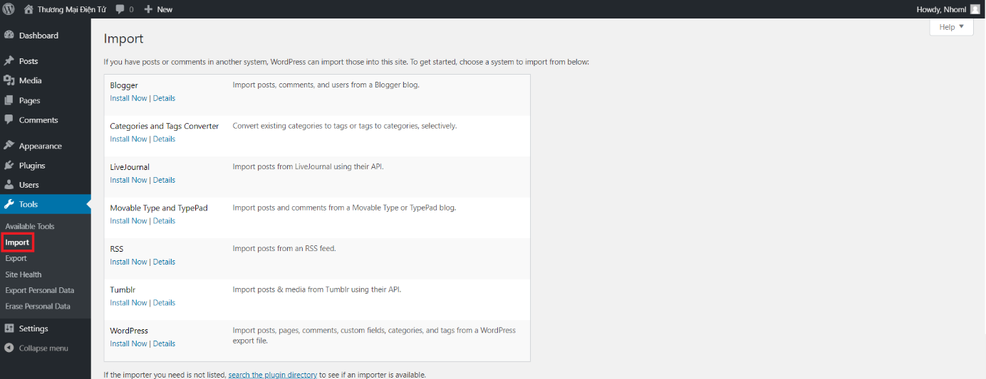

Hình 77: Người quản trị có bài đăng hoặc bài nhận xét trong hệ thống.

* + **Export:** Người quản trị có thể lưu về máy những bài đăng hoặc bài nhận xét trong hệ thống.

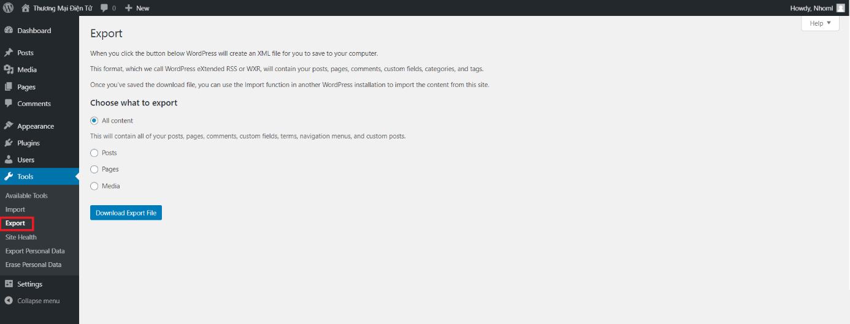

Hình 78: Lưu về máy những bài đăng hoặc bài nhận xét trong hệ thống.

* + - **Site Heallth:** Hiển thị tình trạng và cấu hình của trang web.

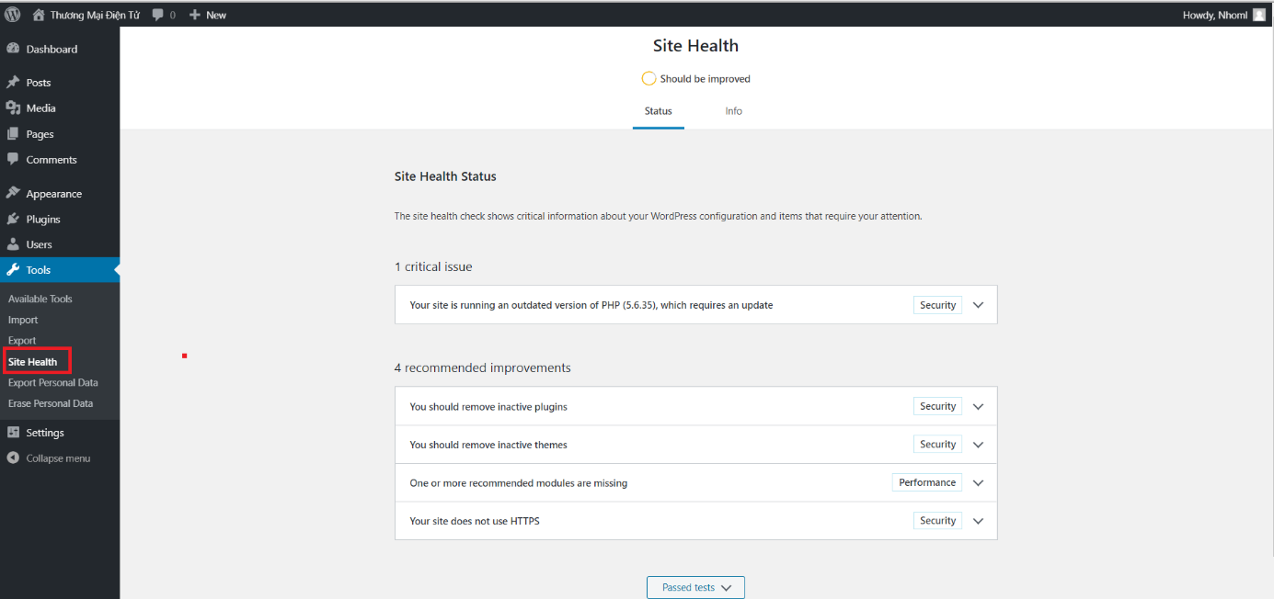

Hình 79: Hiển thị tình trạng và cấu hình của trang web.

* + - **Export Personal Data:** Việc yêu cầu xuất dữ liệu và sẽ có một email gửi đến người dùng để xác nhận.

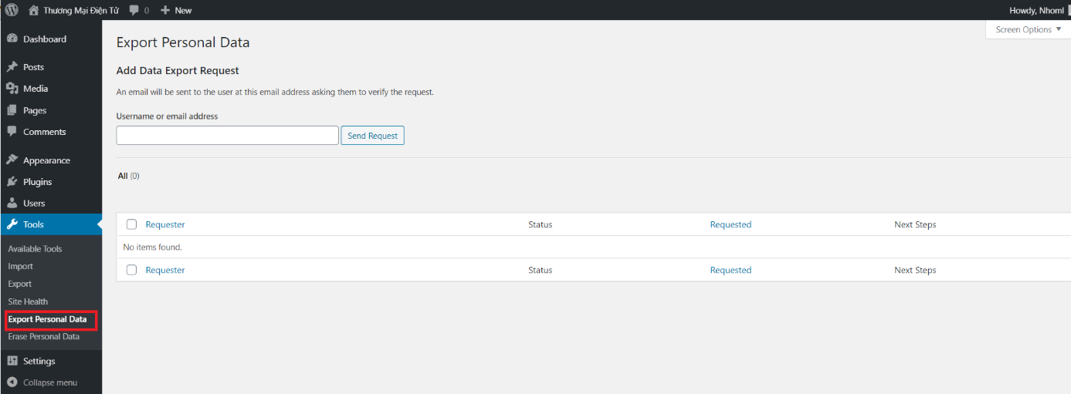

Hình 80: Xuất dữ liệu.

* + - **Erase Personal Data:** Việc yêu cầu xóa dữ liệu và sẽ có một email gửi đến người dùng để xác nhận.

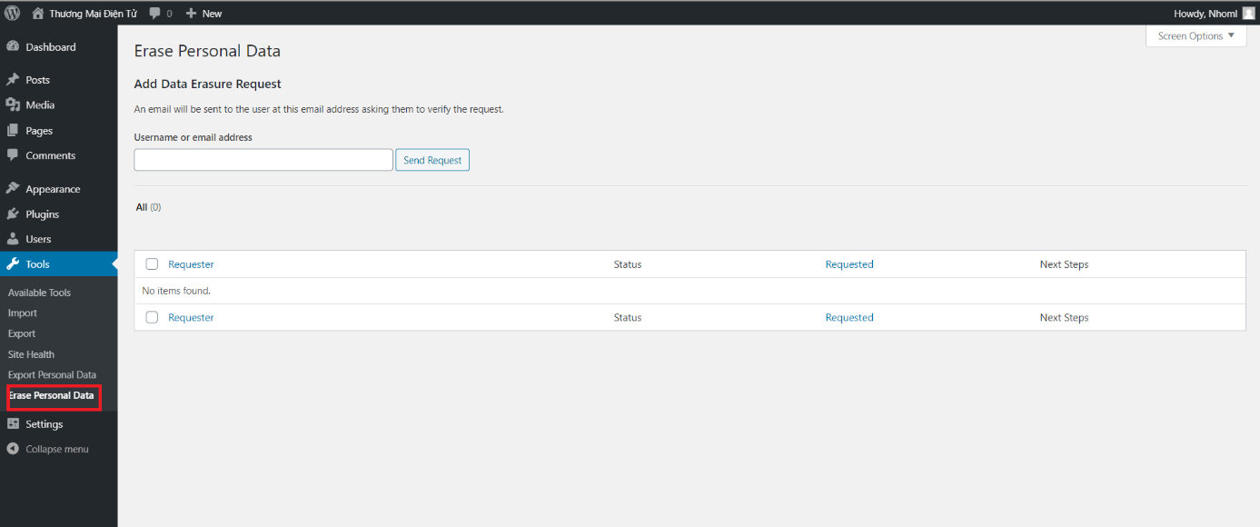

Hình 81: Xóa dữ liệu.

##### Quản trị phần cài đặt (Setting)

* + - **General:** Cài đặt các thông tin của website như tiêu đề, URL, email, ngôn ngữ, thời gian, ngày, tháng,…

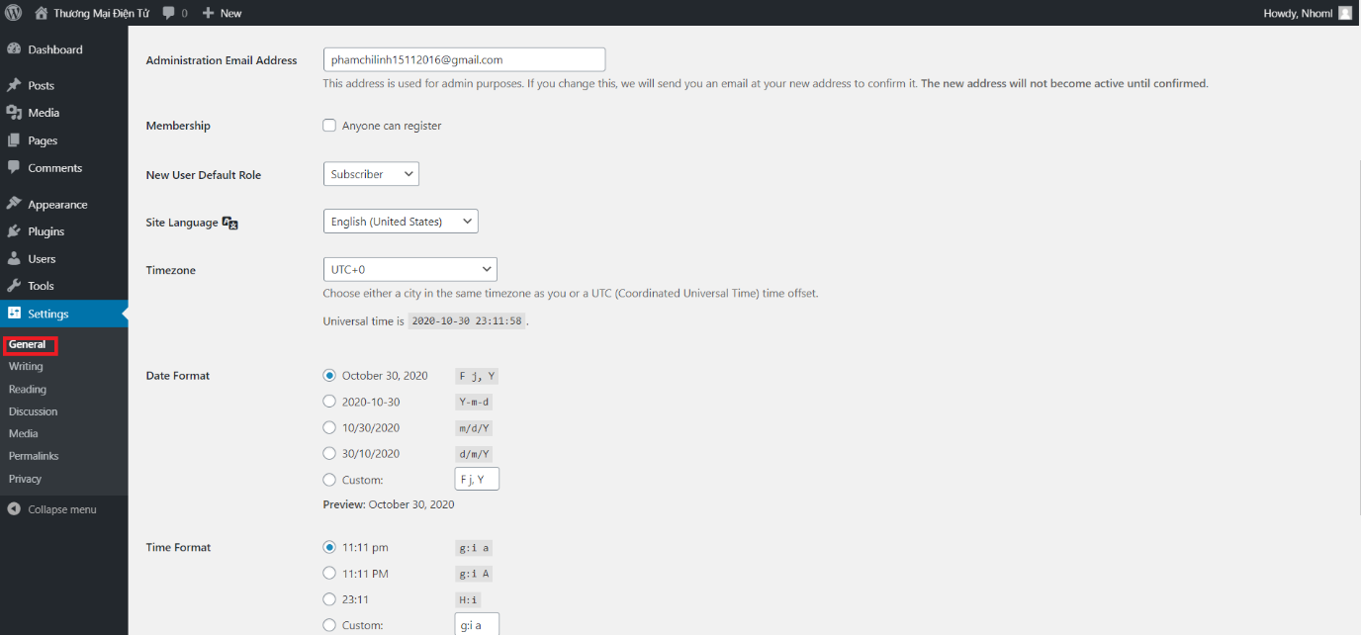

Hình 82: Cài đặt các thông tin của website như tiêu đề, URL, email.

* + - **Writing:** Cài đặt các định dạng, các danh mục bài và thông số của bài viết.

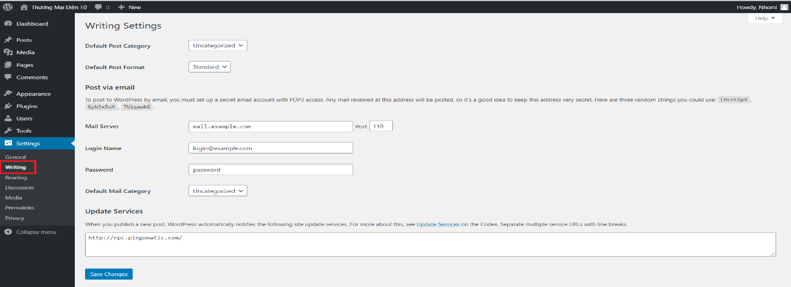

Hình 83: Cài đặt các định dạng, các danh mục bài và thông số của bài viết.

* + - **Reading:** Cài đặt thông tin website hiển thị số bài viết mới nhất.

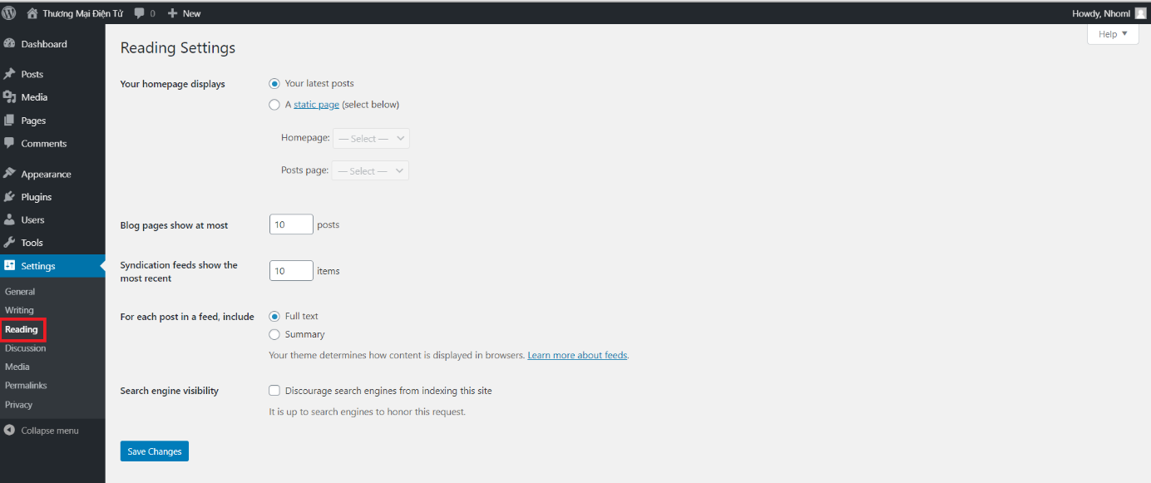

Hình 84: Cài đặt thông tin website hiển thị số bài viết mới nhất.

* + - **Discussion:** Cài đặt các bài đăng mặt định, các nhận xét, hình ảnh đại diện,…

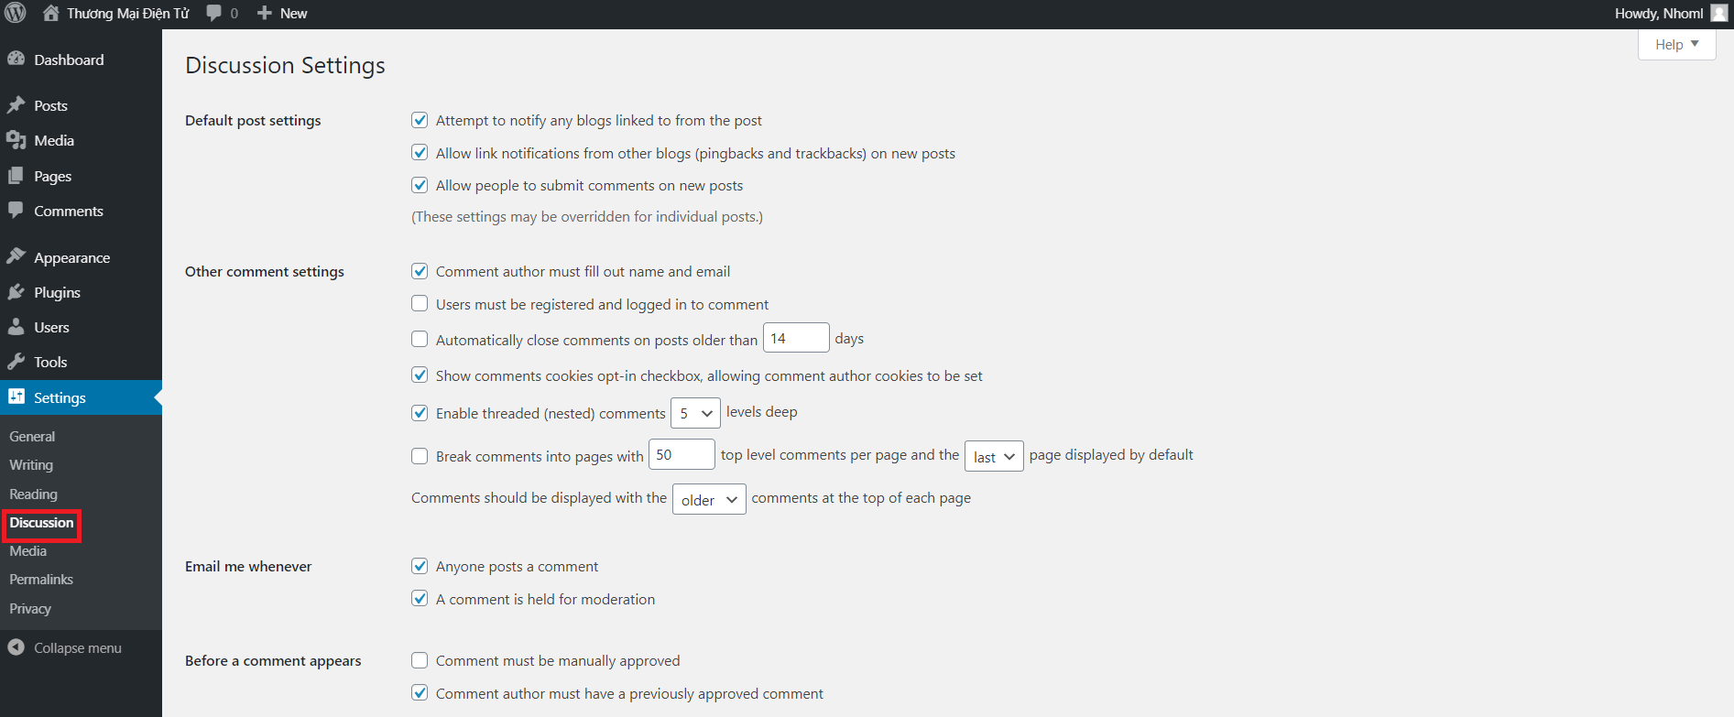

Hình 85: Cài đặt các bài đăng mặt định, các nhận xét, hình ảnh đại diện,…

* + - **Media:** Cài đặt kích thước hình ảnh, tải hình ảnh hoặc tập tin,…

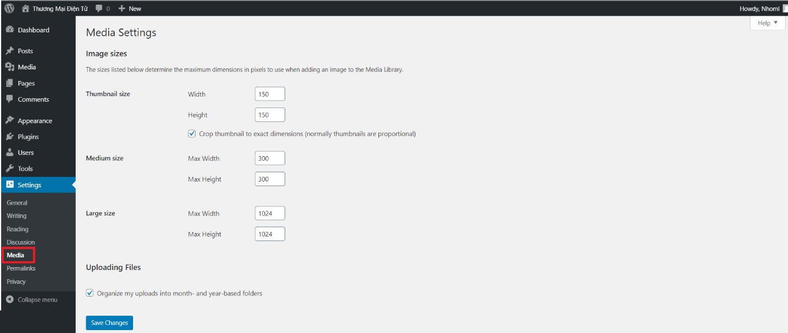

Hình 86: Cài đặt các bài đăng mặt định, các nhận xét, hình ảnh đại diện.

* + - **Permalinks:** Tạo cấu trúc URL cho liên kết cố định và kho lưu trữ.

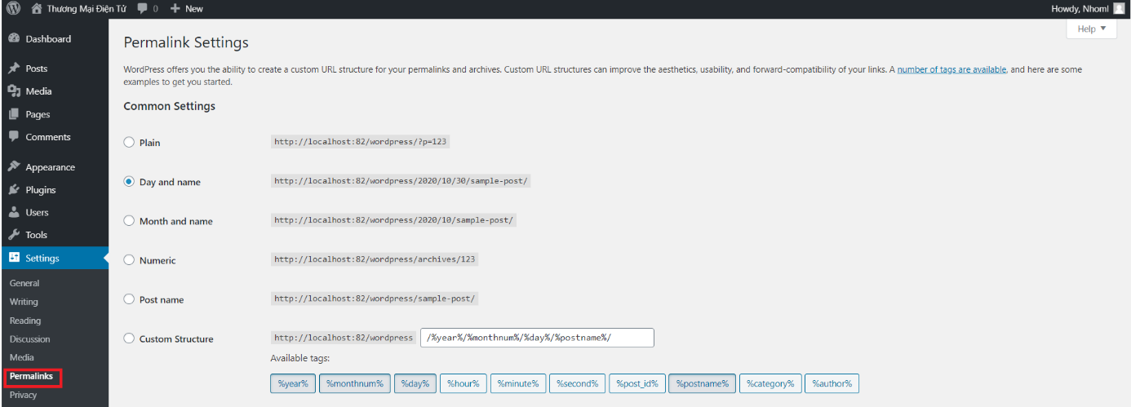

Hình 87: Tạo cấu trúc URL cho liên kết cố định và kho lưu trữ.

* + - **Privacy:** Cần tuân theo chính sách bảo mật của quốc gia hoặc quốc tế.

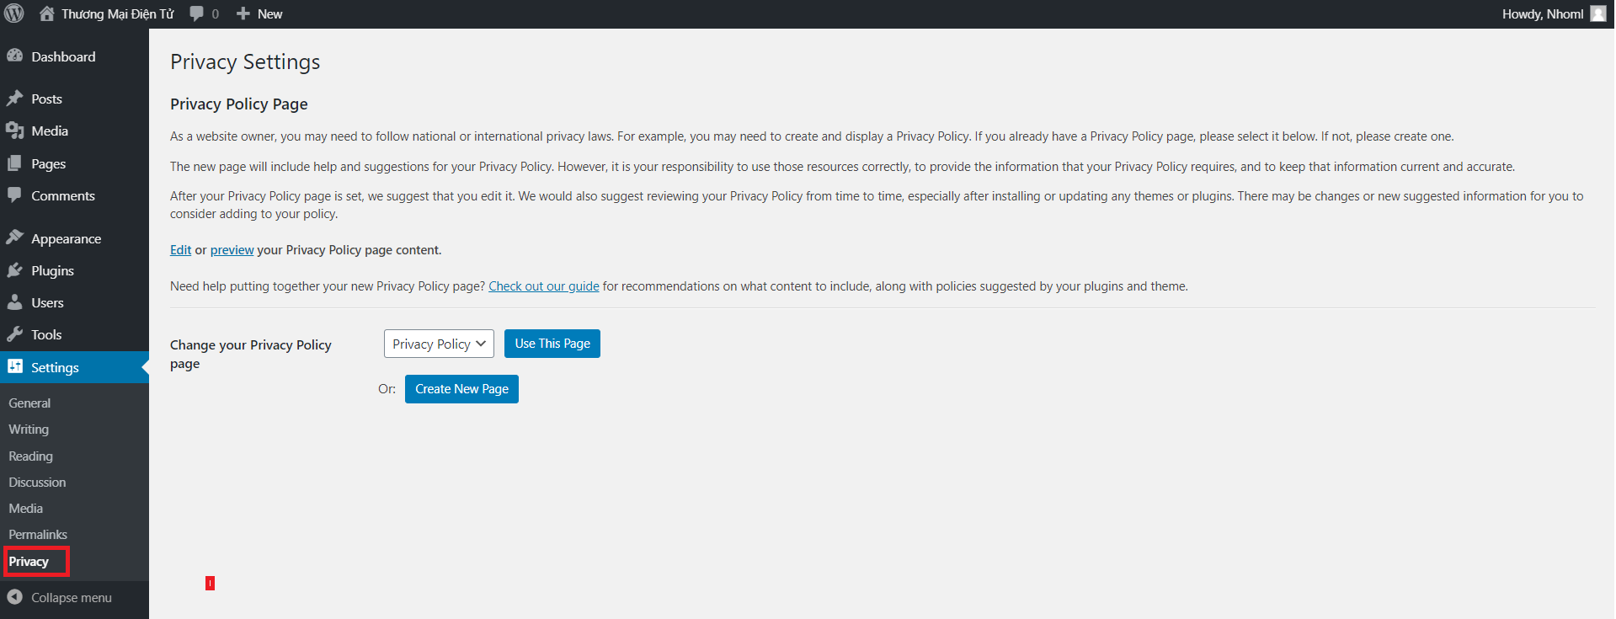

Hình 88: Cần tuân theo chính sách bảo mật của quốc gia hoặc quốc tế.

#### *Giao diện hiển thị các chức năng tương ứng bên thanh menu.*

* + Ngoài ra giao diện hiển thị có giúp người quản trị tùy chỉnh giao diện.

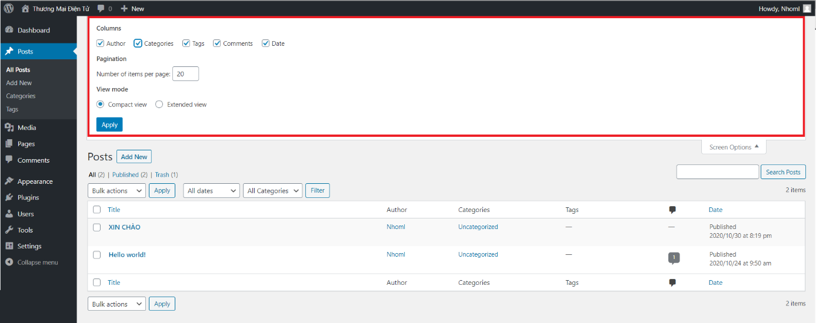

Hình 89: Người quản trị tùy chỉnh giao diện.

* + Hiển thị thêm một số thông tin tài liệu cần thiết khi cần giúp đỡ.

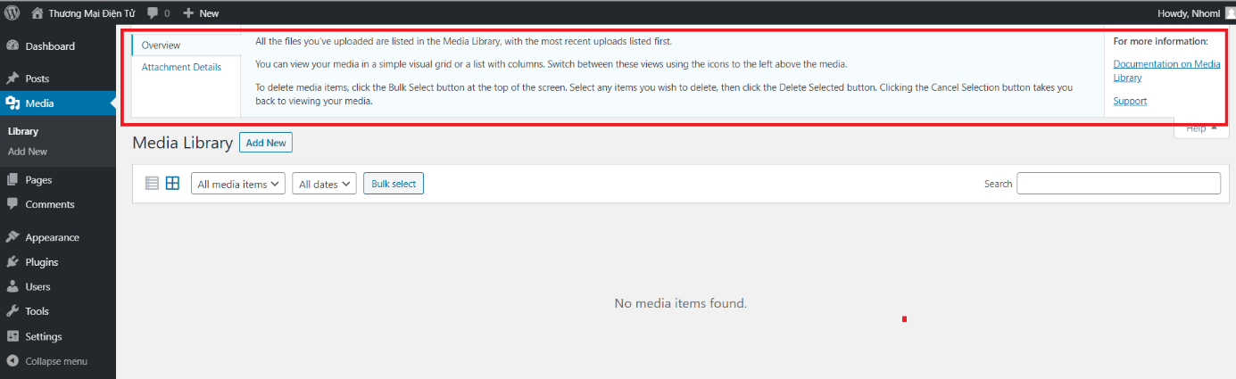

Hình 90: Hiển thị thêm một số thông tin tài liệu cần thiết.